Тәрбиелеу-білім беру процесінің циклограммасы
Жоспардың құрылу кезеңі 1-апта 1-2 қыркүйек 2022-2023 оқу жылы
Күн тәртібі | Дүйсенбі | Сейсенбі | Сәрсенбі | Бейсенбі |  | Жұма
Балаларды қабылдау | Тәрбиешінің балалармен қарым-қатынасы: отбасы дәстүрлері туралы жеке әңгімелесу, қарым-қатынас және көтеріңкі көңіл-күй орнатуға ойындар ұйымдастыру. Жағымды жағдай орнату
Ата-аналармен әңгімелесу,  Кеңес беру |  |  |  | Ата-аналармен әңгіме:  Балалардың тазалығы жөнінде кеңес беру |  | Ата-аналармен әңгіме:Ата- аналарға балаларын ертеңгілік жаттығуға үлгертіп алып келулерін ескерту.
Балалардың дербес әрекеті(баяу қимылды ойындар,үстел үсті ойындары,бейнелеу әрекеті, кітаптар қарау және тағы басқа әрекеттер) |  |  |  | Д/ойын:Жер,су,ауа.  Мақсаты: балаларға берілген тапсырманы тез шешуге,жылдам жауап беруге, ауада,суда не болатынын дұрыс айтуға төселдіру.Қоршаған ортаға қамқорлық сезімін тәрбиелеу.Шапшаң жауап беруге баулу. |  | Д/ойын:Не қалай дауыстайды?  Мақсаты: үй жануарлары туралы түсініктерін жалғастыру.Әңгіме құрастыруға үйрету.Өзара көмекке достыққа тәрбиелеу.
Таңертенгі жаттығу | Таңғы жаттығу кешені №1
Ұйымдастырылған іс-әрекетке дайындық |  |  |  |  | Д/ойын Не артық?  Мақсаты: Балаларды суретке қарап,оларды топтастыруға үйрету. Құстар мен жануарлардың жеке және жалпы аттарын айтқызу. Оларды қорғауға қамқоршы болуға тәрбиелеу. | Д/ойын: «Қателесіп  қалма?».  Мақсаты: Жылдам ойлау қабілеттерін дамыту, балалардың күннің әр түрлі мезгілінде не істейтін туралы біліктерін нығайту.
Білім беру ұйымының кестесі бойынша ұйымдастырылған іс-әрекет |  |  |  |  | 1.Сауат ашу негіздері  Тақырыбы: «Дыбыс»  Мақсаты: Дыбыс туралы түсінік беру  «Не қалай дауыстайды?» Д/ойын  Ойын шарты: Педагог үй жануарларының суретін көрсетіп, не істейтінін айтады. Балалар сол жануардың дауысын салады. Қой маңырайды: Сиыр мөңірейді: Жылқы кісінейді: Түйе боздайды: Ешкі бақырады: Бұл ойында үй жануарларының жүрісін де салуға болады  «Жаңбыр» саусақ ойыны: Жаңбыр жауса, Тырс-тырс, Айтады гүл: – Дұрыс-дұрыс. Жаңбыр жауса, Тырс-тырс. Айтады қыр: – Ырыс-ырыс | 1. Көркем әдебиет  Тақырыбы «Күз жомарт»  Мақсаты- - балаларды күз мезгілімен таныстыру,күзде көкөніс,жемістерді көп беретінін түсіндіру»  Дидактикалық ойын: «Кімде не бар?»  Ойын шарты: Бір бала қолына жасырған затты сипаттайды. Сипатталған затты қалған балалар табу керек.  Педагог:  Балалар, сендер дүкенге барғанда әртүрлі заттарды, жаңа айтқан жемістер мен  көгөністерді көресіңдер. Сол заттарды сатып алуға болады. Ал сатып ала алмайтын заттар да бар екен. Сендер дәптермен жұмыс жасағанда көресіңдер.
 |  |  |  |  | 2.Математика негіздері  Тақырыбы«Біреу – көп»  Мақсаты: -«біреу» және «көп» («бірнеше») терминдерін енгізу. Есте сақтау, сөйлеу, назар аудару дағдыларын дамыту\  Сендер ойыншықтар дүкеніне барғанды жақсы көресіңдер ме?  -Қандай ойыншықтарды ұнатасыңдар?  -Үйде қандай ойыншықтарың бар?  Балалар ойыншықтар туралы сұрақтарға жауап береді  Одан кейін қарындаштармен (таяқшалармен, текшелермен және басқа да заттармен) практикалық жұмыс жүргізу  Әрбір үстелге көп қарындаштардан (таяқшалар және басқалары) қояды.  Үстелдің үстінде қанша қарындаш бар? (Көп).  3.Көркем әдебиет  Тақырыбы «1 қыркүйек –білім күні»  Мақсаты - Балаларды мектепке деген қызығушылығын арттыру. Балаларды сұрақтарға жауап беруге дағдыландыру  Білімің – бұлағың»  Қанатым талмайды,  Қиялым самғайды.  Ақын да, ғалым да,  Ұстазсыз болмайды.  Мереке күніңмен,  Құттықтап бүгін мен, Ойыма ой қосам,  Сен берген біліммен.  Д/ойын: «Ғажайып қоржын».  Ойынның шарты: Ғажайып қоржынның ішінде бірнеше заттар, ойыншықтар, оқу құралдары бар. Сол заттардың ішінен ойыншықтарды бір бөлек, оқу құралдарын бір бөлек жинау керек және аттарын атайды.  Балалар оқу құралдары мен ойыншықтарды ажыратып бөлек жинайды және аттарын атайды  4.Дене шынықтыру  Тақырыбы: «Спортзал»  Мақсаты: Көзбен бағдарлай отырып, ауызша нұсқаулармен ойын түріндегі жаттығуларды (жануарлардың қозғалысына еліктеу) педагогпен бірге орындауға үйрету.  Спорттық құрал-жабдықтардың қажеттілігін, зал ішінде қауіпсіздік техникасын сақтау керектігін, заттарды аттағанда тепе-теңдік сақтау қажеттігін  1.Құралсыз жалпы дамыту жаттығуларын орындату (№1).  2.Бұрылыс жасап, бір орындарында екі аяқпен секіру  «Жұбыңды тап!» ойын-жаттығуы.  Зал ішінде жұп болып жүреді, педагогтің белгісі бойынша әртүрлі бағытта шашырап жүгіреді. «1-2–3 жұбыңды тап!» деген бұйрықпен жұп болып тұрады. Жұпсыз қалған балаға: «Ұйықтап қалма, Әсет,  Жұбыңды тап тездет», – деп барлық балалар хормен айтады | 2.Қоршаған орта  Тақырыбы«Бізді не қоршап тұр?»  Мақсаты: Балаларды «жансыз табиғат» түсінігімен таныстыру, жансыз табиғаттағы адам қолымен жасалған заттарды айыра білуге үйрету.  Педагог «Тағы не істейді?» деген ойын ойнауға шақырады. Ойын тәртібі бойынша балалар заттың іс-әрекеттерін немесе қасиетін атап көрсетуі тиіс.  Балалардың жауаптары:  Дәурен: Үйрек суда жүзе алады,тағы не істейді? Сүгір: Сүңгиді, жерде жүреді,ұшады, барылдайды.  Д: Мысық тышқан аулайды, одан басқа тағы не істей алады?  С: Бетін сипалайды, пысылдайды, мияулайды, серуендейді, ұйықтағанды жақсы көреді. Д: Күн жарық сәуле шашады. Тағы не жарық шашады?  С: Қалта шам, шам, көліктің шамы...  «Менің достарым» деп аталатын дидактикалық ойын ойнауға шақырады:  Педагог орындай алатын іс-әрекеттерін айтып береді.  Балалар қолдарына белгілі бір заттардың суреті салынған карточкаларды алады. Содан соңпедагог атаған адам немесе басқа дабір заттың атын атап, оның не істей алатынын атап айтады. Мысалы:  Менің достарым – тыныстай алады.  3.Шығармашылық бейнелеу әрекеті (сурет салу, мүсіндеу,жапсыру,құрастыру)  Тақырыбы: «Ағаш бұтақтары» (Түрлі түсті қарындаштар) топтық жұмыс балалар өздері қалайды  Мақсаты: -балаларға терек бұталары жайлы түсінік беру, ағаштарды өзіндік ерекшеліктеріне байланысты бір- бірінен ажыратуға және терек бұталары суретін салуға үйрету  -- пішінді мүсіндеудің таныс әдістерін пайдалана отырып,ағаш бұтақтарын мүсіндеу  -- жырту,умаждау әдісі арқылы бейнелер- мен сюжетті толықтыруға үйрету  - табиғи материалдардың түрлерімен таныстыру, олардан ағаш бұтақтарын дайындай білуге үйрету  4.Музыка  Тақырыбы : «Білімің – бұлағың»  Мақсаты: Әннің сипатын қабылдау, дауысын дұрыс келтіріп орындау, ырғақтық бейнесі мен динамикасын дәл беру, әннің кіріспесін, басын, қайырмасын ажыратуға үйрету  Музыка тыңдау: «Қосалқа» Дәулеткерей  Ән айту: «Білімің – бұлағың» (Т. Қоңыратбай)  Музыкалық-ырғақтық қимылдар:  «Қояндар», «Аю», «Түлкі»,  «Қасқыр» (Т. Ломова) Билер: «Жұптасу биі» ( чех халық әуені)  Ойындар, хороводтар:  «Айгөлек» қазақтың халық әні (өңдеген Б. Қыдырбекова)
Балалармен жеке жұмыс |  |  |  |  | «Біреу», «Көп» ұғымын түсінбеген балалармен ойын ойнату арқылы меңгерту | Адема және Мираспен  Мектеп туралы суреттер көрсетіп әңгімелесу
Серуенге дайындық |  |  |  |  | Балалалардың серуенге деген қызығушылықтарын туғызу, балалармен жеке әңгімелесу.  .
Серуен |  |  |  |  | Ағаштарды жинақтау | Сары жапырақтарды жинау
 |  |  |  |  | Мақсаты:-балаларды еңбекке баулу,ересектердің еңбегін бағалау
 |  |  |  |  | «Тез жет» | «Кім заттарды көп жинайды?»
 |  |  |  |  | Мақсаты:-балаларды ойын ережесін дұрыс орындауға үйреті, ептілікке ,шапшаңдыққа тәрбиелеу
Балалардың үйге қайтуы |  |  |  |  | Ата-аналарға кеңес:  «Үйде ойын бұрышын ұйымдастыру». | Балалар отбасында өздері не істей алатындары туралы әңгімелесу.

Тәрбиелеу-білім беру процесінің циклограммасы
Жоспардың құрылу кезеңі 1-апта 5 - 9 қыркүйек 2022-2023 оқу жылы
Күн тәртібі | Дүйсенбі | Сейсенбі |  |  |  |  |  | Сәрсенбі |  |  | Бейсенбі |  |  |  |  |  | Жұма
Балаларды қабылдау | Мұғалімнің балалармен қарым-қатынасы: отбасы дәстүрлері туралы жеке әңгімелесу, қарым-қатынас және көтеріңкі көңіл-күй орнатуға ойындар ұйымдастыру. Жағымды жағдай орнату
 | Сөйлеп тұрған таңғы  радио:  «Бізді қоршаған әлем  жайлы әңгімелесу»  Мақсаты: сурақтарға толық жауап беруге үйрету. | Үстел үсті театр ойыны:  «Өлі табиғат құбылыстары» тақырыптар бойынша сюжетті картиналар қарастыру. |  |  |  |  |  | Ойын– жаттығу:  «Туған жер табиғатын қорғау керек пе, әлде жоқ па?» әңгіңмелесу, сұрақ жауап  Ойын:«Жер шары»  Фотосуреттер қарау.  Еңбек тапсырмасы:Гүлдерге су құю. |  |  | « Сәлем жаңа күн»  Д/ойын : «Жанды және жансыз табиғатты ажырат».  Жер,су,ауа.  Мақсаты: балаларға берілген тапсырманы тез шешуге,жылдам жауап беруге, ауада,суда не болатынын дұрыс айтуға төселдіру.  Қоршаған ортаға қамқорлық сезімін тәрбиелеу.Шапшаң жауап беруге баулу.  Еңбек тапсырмасы:  Балықтарға жем шашу |  |  |  |  |  | «Табиғат мінезі»  Сюжеттік ойындар:  «Сиқырлы фломастер» еркін сурет салу.  Не артық?  Мақсаты: Балаларды суретке қарап,оларды топтастыруға үйрету. Құстар мен жануарлардың жеке және жалпы аттарын айтқызу. Оларды қорғауға қамқоршы болуға тәрбиелеу.  «Табиғат мінезі» жаттығуы  Еңбек тапсырмасы: Кезекшілікті ұйымдастыру
Ата-аналармен әңгімелесу, кеңес беру | Ата-аналармен әңгіме:  Балалардың тазалығы жөнінде кеңес беру | Ата-аналармен әңгіме:Ата- аналарға балаларын ертеңгілік жаттығуға үлгертіп алып келулерін ескерту. |  |  |  |  |  | Ата-аналармен әңгіме:  Балалардың жетістік пен дәрежесі үшін емес, сол қалпында сөзсіз қабылдап жақсы көретініңізді сездіріңіз. |  |  | Ата-аналармен әңгіме:  Ата-аналарға балаларды тамақтарын тауысып жеуге үйретулерін ескерту. |  |  |  |  |  | Ата –аналармен әңгіме: «Дұрыс тамақтануға баулу»
Балалардың дербес әрекеті (баяу қимылды ойындар, үстел үсті ойындары, бейнелеу әрекеті, кітаптар қарау және тағы басқа әрекеттер) | Шаттық шеңбері «Кел,танысайық!» | «Менің топтағы достарым»достарының суретін салу |  |  |  |  |  | «Жел соғып тұр»  Мақсаты: Кез – келген жағдайларда қатты немесе ақырын дауысты қолдана білуді дамыту |  |  | «Кел, ойнайық!»  Мақсаты: Қатты дауысты пайдалана білуді шынықтыру |  |  |  |  |  | «Қатты – ақырын»  Мақсаты: Дауыс күшін алмастыра білуге үйрету: біресе қатты, біресе жай.
Таңертеңгі жаттығу | Таңғы жаттығу кешені № 1
Ұйымдастырылған іс-әрекетке дайындық | Жылулық сәті:  Апам мені «Айым»-дейді,  Мен мұнайсам,уайым жейді.  Апам мені «Күнім»-дейді,  Мен қуансам күлім -дейді. | Жылулық сәті:  Қуанамыз күлеміз,  Бар әлемде сүйеміз.  Қол ұстасып, қуанып,  Достарымен бір жүреміз. |  |  |  |  |  | Жылулық сәті:  Шақырамын сендерді  Жолдастарым кел бері  Толтырайық шаттыққа,  Дөгеленген шеңберді. |  |  |  |  | Жылулық сәті:  Бақыт толы шеңберге,  Шаттық толы шеңберге,  Қол ұстасып келдік біз,  Жан достармыз енді біз. |  |  |  | Жылулық сәті:  Достар бері келіңдер,  Қолдарыңды беріңдер.  Шаттық толы шеңберге  Қуанышпен еніңдер.
Білім беру ұйымының кестесі бойынша ұйымдастырылған іс-әрекет | 1 - ұйымдастырылған іс-әрекет
 | Сөйлеуді дамыту  Тақырыбы. «Мектептегі алғашқы күн».  Мақсаты: -«Б» – «П» дыбыстарының ұқсастығын түсіндіру; Балаларды әңгімені жалғастырып айтуға үйрету  Ба-ба-ба – бала.  Бо-бо-бо – бота  Бө-бө-бө – бөрік.  Табыл – дабыл.  Бақа – бақбақ  «П» дыбысының буын ішінде кездесетін сөздерге мысал келтіреді:  Па-па-па – парта.  Жа-па-лақ – жал-пақ.  Па-рақ – жа-пы-рақ. | Сауат ашу негіздері  Тақырыбы. «Дыбыс пен сөз »  Мақсаты: -дыбыс терминдері туралы бастапқы түсініктерін қалыптастыру  Дидактикалық ойын: «Дауысынан таны» Ойын шарты: балалар шеңбер болып тұрады, бастаушы санамақ санау арқылы бір баланы ортаға шығарып, көзін байлайды. Санамақ арқылы келесі баланы шығарады, ол көзі байлаулы тұрған баланың атын айтады. Ойын осылай жалғаса береді. Педагог саусақ бұлшық еттеріне арналған жаттығу жасатады. Сыңғыр, сыңғыр сырғалар Құлағымда сыңғырлар. Оң қолымда білезік, Сол қолымда білезік, Санап көрші, кәнеки, 1, 2, 3 – бір, екі, үш, Демаламыз жинап күш. |  |  |  |  |  | Сауат ашу негіздері  Тақырыбы. «Сөз»  Мақсаты:-: Баланың сөз туралы түсініктерін қалыптастыр  Дидактикалық ойын: «Сөз айт, тез айт» Ойын шарты: доппен орындалады. Балалар бір-біріне доп лақтырып, «А» дыбысынан басталатын сөздерді айтады. Педагог балаларға саусақ бұлшық еттерін дамыту жаттығуын жасатады. Басбармағым бастап берді, Саусақтарым ән сап берді, Шылдыр шүмек шылдырлады, Кіші бөбек былдырлады. |  |  |  |  | Сауат ашу негіздері  Тақырыбы. «Сөз. Сөздің мағынасы»  Мақсаты:-Сөздердің ұзынды-қысқалығын қолмен өлшеп, айыра білуге үйрету  «Кім көп біледі?» ойынын ойнату. Ойлаған сөздеріңді буынға бөлейік. – Әр буында бір дауысты дыбыс болады. Дауысты дыбыстарды қызыл түспен, ал дауыссыз дыбыстарды көк түспен белгілейміз (балаларға көрсету). |  |  |  | Көркем әдебиет  Тақырыбы. «Кішкентай бағбан» (әңгімелеу)  Мақсаты:- Балалардың әңгімеге деген қызығушылығын арттыру. Шығарма кейіпкерлерімен таныстыру  Есіңе сақта:  «Еңбекпенен тапқаның, Шекер-балдан татқаның».  Д/ ойын: «Жеміс терейік».  Ойынның ережесі: интерактивті тақтадағы немесе муляж жемістер мен көгөністерден мәтінде барын және қайда өсетінін ажыратып айтады.  Ойынның шарты: балалар жемістерді атап береді. Мысалы, алма, алмұрт, өрік, жүзім, банан т.б.
Үзіліс : Затты лақтыру мен қағып алуға арналған ойындар
«Лақтыр да,қағып ал»
Суретті тіл ұстарту:  Ша – ша – ша  Айшаның шанасы тама (ша)  Са – са – са  Қасқыр соқты Мұ (са)  Ол – ол – ол  Ағашта лимон м(ол)  Ра – ра – ра  Дүкеннен нан алды Са (ра)  Із – із – із  Тамаққа қосты сәб(із)  Жу – жу – жу  Ыдысты тазалап (жу) |  | 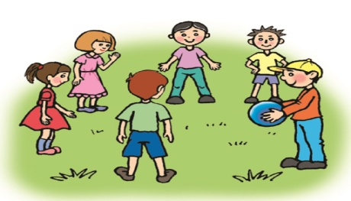  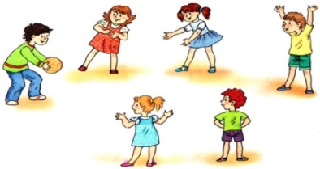 |  |  |  |  |  |  |  |  |  |  |  |  | Ойын: «Лақтыр да,қағып ал»  Мақсаты: Балаларды ептіліке,шапшаңдыққа тәрбиелеу.Тәрбиешінің берген белгісін мұқият тыңдай білуге үйрету.  Ойынның шарты: Балалар алаңда еркін орналасады әр біреуінің қолында бір-бір доптан болады.Тәрбиешінің «баста»,- деген белгісі бойынша балалар допты жоғарыға лақтырып қағып алады.Әр бала неше рет лақтырып қағып ала алады,соны санайды.
2 - ұйымдастырылған іс-әрекет
 | Қоршаған орта  Тақырыбы: Заттардың адам өміріндегі маңызы. Не неден жасалады?  Мақсаты:  - Балаларға заттардың белгілері мен ерекшеліктері туралы білім беру.Қандай материалдан заттардың жасалатыны, және олардың сапасы жайлы түсініктерін кеңейту.  «Айналар» ойыны.  Шарты: жүргізуші сайланады, қалған балалар «айна» болады. Жүргізуші айна сататын  «дүкенге» кіргендей болады. Жан-жағына қарап, таңданып, қандай қимыл жасаса, «айналар» сол қимылды қайталайды. | Математика негіздері  Тақырыбы: «Біреу – көп»  Мақсаты:-балаларға заттар жиынынан бір затты бөле білуге үйрету.  Топтық жұмыс.  1-Бір-бірден берілген заттарды қоршап сызады.  Педагог балалардан сыйлық ретінде ойыншықтарды қаншалықты жиі алатындығы туралы сұрайды.  2-тапсырманы орындауды ұсынады: бір сыйлықты таңдаңдар. Онда не болуы мүмкін? Оны бояңдар.  3-тапсырманы орындайды – бір қорапты таңдап, оны бояйды |  |  |  |  |  | Математика негіздері  Тақырыбы: «Заттардың ортақ қасиеті бойынша топқа біріктіру»  Мақсаты: - балаларға заттар тобының (жиынының) жалпы қасиетін табуды, қандай да бір қасиеті үлкен»,«кішкентай»), тиесілілігі бойынша топқа біріктіруді үйрету  Балаларға мынадай жаттығуларды ұсынады:  Көгөністерге, жемістерге, тәттілерге бөлуді ұсынады. Заттар тобын бір сөзбен атайды.  «Қарбыз қандай топқа жатады?» деген сұраққа жауап беруге қиналады. «Көп» және  «бірнеше»терминдерін қолданады. Саны бойынша салыстырады: жемістер көп, ал қарбыз біреу. Көгөністер көп, ал қарбыз біреу және т.с.с |  |  |  |  | Математика негіздері  Тақырыбы: «Заттардың ортақ қасиеті бойынша топқа біріктіру»  Мақсаты:-- дара заттарды бөлуді үйрету; бір заттан тұратынжиын туралы ұғым қалыптастыру; «біреу» және «бірнеше»(«көп») терминдерін енгізу  «Қоян» – бала жұдырығын түйеді. Одан кейін сұқ саусағы мен ортаңғы саусағын шошайтады. «Қоян» құлақтарын созып тұр.  «Сақина» – бала жұдырығын түйеді.  Одан кейін бас бармағы мен сұқ саусағын түзетіп, бір-бірімен түйістіреді.  «Саусақтардың амандасуы» – саусақтарын түзу ұстап, алақандарын бір-біріне қарама- қарсы ұстайды.  тапсырманы орындауды ұсынады. Тапсырманы жеке орындауға және алма мен алмұрттарды бөлек топтарға бөлу үшін қасиеттерін тұжырымдауға уақыт береді. Сұрақ қояды: Әрбір топта неше алма және алмұрт бар? «Бірнеше» немесе «көп», «бір» сөздерін пайдалануға қол жеткізеді.  Әр түрінен бір үлкен жемісті бояу ұсынылады |  |  |  | Қоршаған орта  Тақырыбы: «Табиғатта не өзгерді?»  Мақсаты:- Күзде табиғатта болатын маусымдық өзгерістерді бақылап, бір-бірінен ажырату жəне атауларын атап көрсетуге; себеп-салдар байланысын анықтауға үйрету. Тəжірибелік-тəжірибеалдық жұмысқа деген қызығушылықтарын ояту, бақылау нəтижелерін салыстыру, талдау жəне қорытынды жасау қабілеттерін шыңдау  «ҚАЙСЫСЫ АРТЫҚ?» дидактикалық ойыны.  Мақсаттары: балалардың жылдың түрлі мезгілдеріне қатысты білімдерін нығайту, өз ойын нақты әрі еркін жеткізу қабілеттерін күшейту; есте сақтау қабілеттерін дамыту.  Педагог жыл мезгілінің атауын атайды: «Күз». Содан соң жылдың әртүрлі мезгілдерінің өзіне тән белгілерін атап көрсетеді (құстар оңтүстікке ұшып кетеді; бәйшешектер гүлдейді; ағаштардың жапырағы сарғаяды; үлпілдеген ақ қар жауады).
Үзіліс: Жүгіруге арналған ойындар «Айдаһардың құйрығы»
Тілді жаттықтыратын тақпақ  Кім келді?  Қане, қане кім келді?  Біз, біз, біз!  Апа, апа бұл сіз бе?  Иә, иә, иә!  Әке, әке бұл сіз бе?  Иә, иә, иә!  Ағатайым бұл сіз бе?  Иә, иә, иә!  Қарындасым бұл сен бе?  Иә, иә, иә!  Біздер тату жан ұя  Иә, иә, иә! |  |  |  | 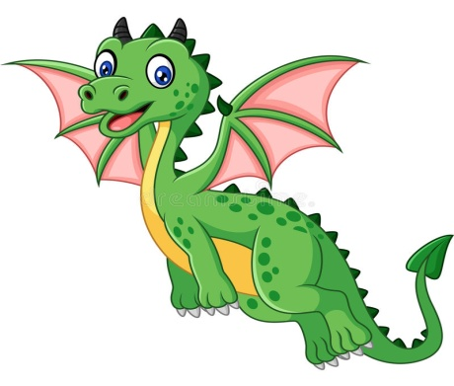  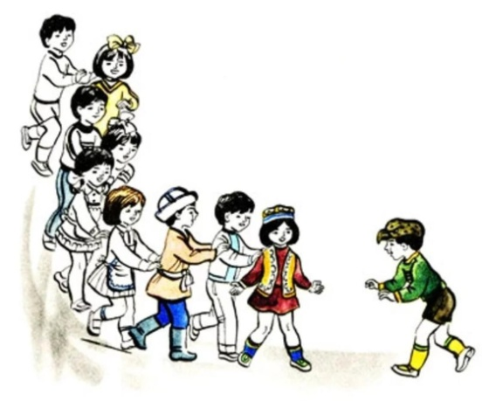 |  |  |  |  |  |  |  |  |  |  | Ойын: «Айдаһардың құйрығы»  Мақсаты: Балалардың есте сақтау қабілеті, бақылағыштығы жақсарады.  Ойынның шарты: Өте қызық ойын! Ойынға қатысушылар бірінің артына бірі тізбектеле белдерінен ұстап тұрады. Ең бірінші тұрған бала - «айдаһардың басы». Ең соңғысы – «құйрығы» болады. «Айдаһардың басы» ең күрделі жолдармен жүре отырып өз «құйрығын» ұстап алуға тырысады.  Ұсыныс: Оның мақсаты – ұстап алу, «құйрықтың» мақсаты ұстатпау, қайткені де қашып құтылу. Егер «құйрық» ұсталып қалса, ол – «бас» болады. Ойын өз жалғасын табады.
3 - ұйымдастырылған іс-әрекет
 | Қазақ тілі  Тақырыбы: «Менің мектебім»  Мақсаты:- Балаларды әңгімені жалғастырып айтуға үйрету  Дидактикалық ойын: «Танысу». Балалар аттарын айтып, қуыршақпен танысады. – Сенің атың кім? – Менің атым – Рома. – Менің атым – Вика. – Менің атым – Арлан  Дидактикалық ойын: «Тыңда, көрсет, қайтала». (Балалардың есте сақтау қабілеттерін жетілдіру, тілдерін дамыту, қима суреттермен жұмыс). – Мынау кім? – Мынау – қыз. – Қыз қайда келді? – Қыз мектепке келді |  |  |  |  | Қазақ тілі  Тақырыбы: «Біздің топ»  Мақсаты -сурет бойынша сөйлем құрап әңгіме айту  Сөздік ойын: «Жалғасын тап». Суреттерді көрсетеді, суретке байланысты заттың атын атайды, сол сөзге сөзді байланыстырып жалғап, сөйлем құрайды.  Мектеп ..... (әдемі, жарық, таза) Біздің ... (топ) Біздің топта... (ойыншықтар көп) Біздің топта.... (үстелдер, орындықтар, кереуеттер) бар. Табиғат бұрышында .. (гүлдер) бар. |  | Сөйлеуді дамыту  Тақырыбы: «Мектептегі алғашқы күн».  Мақсаты:- Мазмұнды жалғастырту арқылы ой- қиялдарын дамыту  Ба-ба-ба – бала.  Бо-бо-бо – бота  Бө-бө-бө – бөрік.  Табыл – дабыл.  Бақа – бақбақ  «П» дыбысының буын ішінде кездесетін сөздерге мысал келтіреді  Па-па-па – парта.  Жа-па-лақ – жал-пақ.  Па-рақ – жа-пы-рақ  Педагог балаларға «бала», «парта», «бақа», «бақбақ» сөздеріне сөйлем құратады |  |  |  |  | Көркем әдебиет  Тақырыбы: «Кішкентай бағбан» (әңгімелеу)  Мақсаты:- Балалардың әңгімеге деген қызығушылығын арттыру. Шығарма кейіпкерлерімен таныстыру  -Балалар, сендер жеміс жегенді ұнатасыңдар ма?  Қандай жемістерді білесіңдер?  Бүгін М. Төрежановтың «Кішкентай бағбан» әңгімесімен танысамыз.  Әдеби жанрдың бір түрі әңгіме екенін түсіндіру. Әңгіменің басқа жанрлардан ерекшелігі – қысқа оқиғаны баяндайды  ойын: «Жеміс терейік».  Ойынның ережесі: интерактивті тақтадағы немесе муляж жемістер мен көгөністерден мәтінде барын және қайда өсетінін ажыратып айтады.  Ойынның шарты: балалар жемістерді атап береді. Мысалы, алма, алмұрт, өрік, жүзім, банан т.б |  |  | Шығармашылық бейнелеу әрекеті  Тақырыбы: «Күзгі орман» (Акварель бояу)  Мақсаты:- күзгі орманның мазмұнын көре білуді үйрету. Бояумен сурет салуды жетілдіру,  - бедерлі мүсіндеу тәсілімен таныстыру; жалпақтау, кесу, шымшу әдістерін тиянақтау, түрлі құралдарды дұрыс қолдана білуге машықтандыруды жалғастыру  - қол, саусақ қимылдарын арттыру; көркем сөйлеу тілін дамыту  - ұжымдық жұмыс жасау арқылы мазмұнды құрастыруға қозғау салу  Топтық жұмыс:  Сурет салі  Мүсіндеу  Жапсыру  Құрастыру  Күз  Ой, балалар, балалар,  Қоңырқай күз болыпты.  Қурап жапырақ солыпты,  Ел егінін орыпты.
Үзіліс: Қозғалмалы зерек ойындар «Жер,су,ауа »ойыны.
«Табиғат құбылыстарын ажыратып олардың қасиеттерін ата»  Мақсаты:Қассиетіне қарай:қар мен жаңбырды ажырата білу,табиғат құбылыстары жөніндегі білімдерін бекіту,қатты,жұмсақ,ериді,буға айналады.  Көрнекіліктер:қар мен жаңбыр бейнеленген суреттер.  Ойын барысы: Балаларға қар мен жаңбырдың суреттерін көрсетіп,олардың бір-бірінен ажыратып айту тапсырылады. Білімдерін анықтау барысында табиғат құбылыстардың қасиеттерін айтып берулері керек.  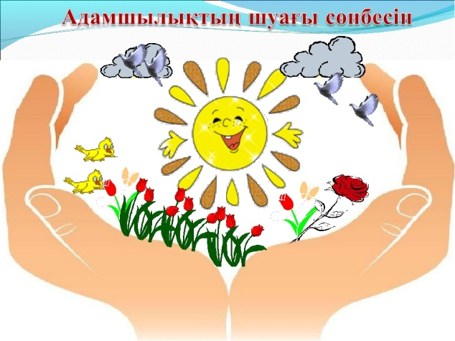 |  |  |  |  | 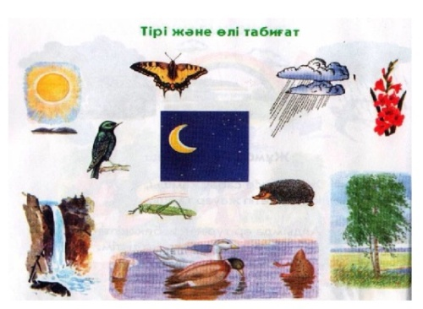  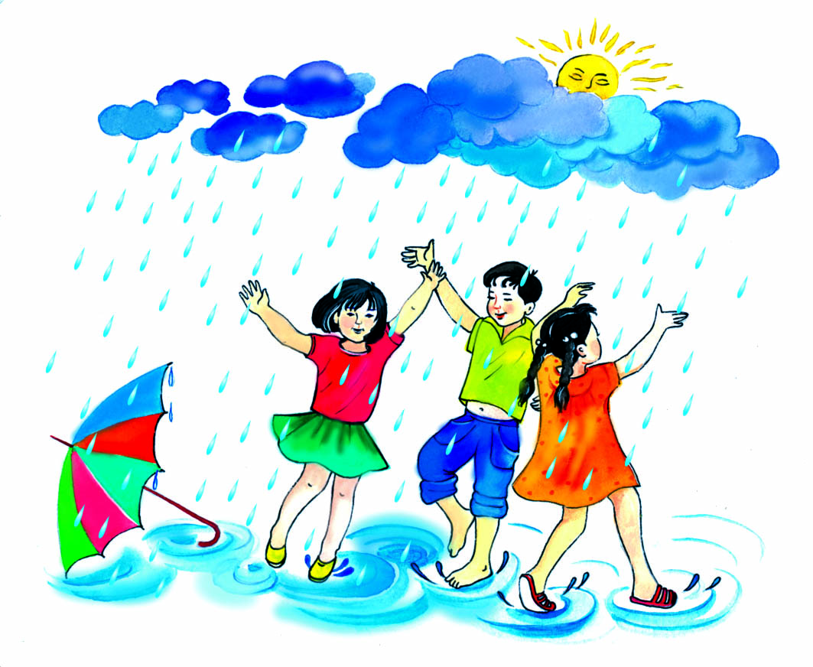 |  |  |  |  |  |  |  |  | Ойын: «Жер,су,ауа»  Мақсаты: балаларға берілген тапсырманы тез шешуге,жылдам жауап беруге,жерде ,ауада,суда не болатынны дұрыс айтуға төселдіру,қоршаған ортаға қамқорлық сезімен тәрбиелеу.  Көрнекіліктер:асық  Шарты:балалар дөңгелеіп отырады.Бір бала ортаға шығып балалардыі кез келгінене асық лақтырып жібереді де жер су ауа деген сөздің бірін айтады.Егер бала жер десе асықты қағып алған сезіммен тәбиелеу.Біл бала отатаға шығып,балалардың кез келгеніне асықта лақтырып жібреді де жер, су ауа деген сөздік бірін айтады.Егер бала жер десе,асықты қағып алған бала жерде тіршілік ететін құстарды,адамдарды,өсімдіктерді атайды.Ал су сөзі айтылса,балық балардың аты аталады.Ауа дегенде құстарды айтуы тиіс.  Осылй ойын жалғаса береді.
4 - ұйымдастырылған іс-әрекет
 | Дене шынықтыру  Тақырыбы: «Спортзалда ойнаймыз»  Мақсаты:  - тізбекпен қалай жүру керектігін, екі аяқпен қалай секіру керектігін, секіру кезінде қолымен қандай көмек жасауға болатындығын үйрету  «Мұқият бол» ойын жаттығуы.  1,5 минут орташа қарқынмен жүгіру; қозғалысты белгі бойынша алмастыру – жүру, еңбектеу. Мұрынмен тыныс алуға көңіл бөлу, жүру қарқынын бұзбай ырғақпен  адымдауларын қадағалау.  Тыныс алу гимнастикасы (у-шу кешені).  Қимыл-қозғалыс ойыны: «Бос орын» (5 рет).  Балалар шеңбер бойына малдас құрып отырады. Жүргізуші шеңбер бойымен жүріп, бір ойыншының жанына келіп, оның жанына беторамалды тастайды да: «Бұл жер саған тар  Өзіңе орын тауып ал», – дейді. Ойыншы беторамалды алады да, жүргізушіні қуады. Ал  жүргізуші оның орнына жылдам барып отырып алуға тырысады. Орынсыз қалған ойыншы жүргізуші болады |  |  |  |  | Музыка  Тақырыбы: «Білімің – бұлағың»  Мақсаты:  - Музыка сипатына сәйкес ойын әрекеттерін орындау: музыкалық тіркестерге сәйкес қимылдарды өзгерту  Музыка тыңдау: «Қосалқа» Дәулеткерей  Ән айту: «Білімің – бұлағың» (Т. Қоңыратбай)  Музыкалық-ырғақтық қимылдар:  «Қояндар», «Аю», «Түлкі»,  «Қасқыр» (Т. Ломова) Билер: «Жұптасу биі» ( чех халық әуені)  Ойындар, хороводтар:  «Айгөлек» қазақтың халық әні (өңдеген Б. Қыдырбекова) |  | Дене шынықтыру  Тақырыбы: «Денсаулықтың құпиялары»  Мақсаты:- таза ауа ағзаны күшейтеді, алаңда қимыл жаттығуларын орындау кезінде қауіпсіздік ережелерін қатаң сақтау керектігі, баяу жүгіргенде аяқ басына басып, қысқа қадамдар жасау керектігінүйрету  Қимыл-қозғалыс ойыны: «Қармақ». (3 рет).  Балалар шеңбер бойына тұрады. Педагог ортада. Ол қолындағы баудың (қармақтың) бір ұшынан ұстайды. Баудың екінші ұшына құм салынған дорба байланған. Педагог жіпті жер  бауырлата айналдыра бастайды. Балалар орнында тұрып жоғары секіріп қалып, құтылуға тырысады. Жоғары секіргенде екпінмен итеріліп, аяқтарын жинап алады. Кімнің аяғы  ілінсе, сол ойыншы «қармаққа түсті». Ойын барысында балаларды ауық-ауық үзілістер жасап, демалтып тұру қажет. |  |  |  |  | Дене шынықтыру  Тақырыбы: «Күлкі сыйла»  Мақсаты:-Орындық үстінде әр қадам басқан сайын допты алдында, артында ұстап, динамикалық тепе-теңдіктерін сақтап жүруді үйрету (ені – 20 см, биітігі – 30 см).  Құрсаудан-құрсауға екі аяқпен секіру: ширақ итеріліп, құрсаудың ортасына түсу керектігін түсіндіру. (3 рет). Құрсаудан-құрсауға екі аяқпен секіру: 4 құрсауға кезекпен секіріп барып, қайтарда құрсауларды айналып, орындарына жүгіріп келеді. Секірген кезде құрсаудың ортасына түсуге тырысады. Екі аяқпен ширақ итеріліп, аяқтарының ұшымен  жерге түседі  Ойын: «Қайда жасырылғанын тап». (2 рет). Спортзалда еркін тұрады. |  |  | Музыка  Тақырыбы: «Нота үйренейік»  Мақсаты:- Шығармалардың эмоциялық мазмұнын, олардың сипатын, көңіл күйін, әсерлі реңктерін ажырату  Музыка тыңдау:  «Гүлдерайым» қазақтың халық әні (өңдеген Т. Қоңыратбай).  Ән айту:  «До-ре-ми» (Ө. Байділдаев),  «Білімің – бұлағың» (Т. Қоңыратбай)  Музыкалық-ырғақтық қимылдар:  «Марш» (В. Дешевов)  Билер:  «Жұптасу биі» (чех халық әуені)  Ойындар, хороводтар:  «Сиқырлы ағаш» («Дидактикалық ойындар» жинағынан)
Серуенге дайындық | Киімдерді реттілікті сақтап дұрыс киінуге үйрету. | Киімдерді реттілікті сақтап дұрыс киінуге үйрету. |  |  |  |  |  | Киімдерді реттілікті сақтап дұрыс киінуге үйрету. |  |  | Киімдерді реттілікті сақтап дұрыс киінуге үйрету. |  |  |  |  |  | Киімдерді реттілікті сақтап дұрыс киінуге үйрету.
Кеңістікті бағдарлауға арналған ойындар
«Жапалақ»
Серуен | Тіл жаттығулары:  «Аударыспақ»  Мақсаты: -әр түрлі түстерді қайталап бекіту;  -сөздік қорын байыту;  -дыбыстарды дұрыс және анық айтып бекіту;  -балаларды : «Қандай?», «Не істейді?» т.б. сұрақтарға толық, сөйлеммен жауап  беруді үйрету;  -заттардың түрін, түсін, дәмін, пішінін дұрыс айтып қайталау;  -дыбыстың сөздегі орынын тауып айту;  -балаларға сөз тіркестерін және сөйлемдерді құрастырып айтып үйрету;  -балалардың еске сақтау, есту, ойлау қабілеттерін және зейіндерін дамыту;  -қолдың ұсақ моторикасын дамыту; |  |  |  |  |  |  |  |  | Ойын: «Жапалақ»  Мақсаты: Балалардың денсаулыққа, ойынға деген құштарлықтарын дамыту, балалардың дене қимылдарын , бұлшық еттерін жетілдіру, ойын арқылы көңіл-күйлерін көтеру. Ептілікке, шапшаңдыққа, қызыға ойнауға баулу, ойынға деген қызығушылықтарын, белсенділіктерін арттыру.  Шарты: «Жапалақ» сайланады, ол барлық ойнаушылардан алысқа тұрады. Өзінің «ұясына». Басқа ойнаушылар жан-жаққа тарап кетеді. «Жапалақ»: «Күн туды, барлығымыз оянамыз!» дейді, сол сәтте барлығы жүгіріп, қимылдайды. «Жапалақ»: «Түн болды, барлығын қимылдамандар, жапалақ ұшады!» дегенде барлық ойнаушы балалар тыныш тұрып, кимылдамаулары керек. «Жапалақ» балалардың арасында жүріп, қимылдаған бір-екі баланы өз ұясына әкетеді. Бір бала қалғанша ойын жалғасады.
Балаларды үйге қайтару | Ата –аналарға кеңес  Егер Сіздің балаңыз көпшіл, өз-жақындарыңыз бен бірге бөтен адамдарды жатырқамаса, ойын кезінде өздігімен ойнай білсе, мінезі ашық, өз құрдастарымен мейрімді болса мектепке келген күннен бастап – ақ үйреніп кететіне сеніңіз. |  | Ата –аналарға кеңес  Егер Сіздің балаңыз көпшіл, өз-жақындарыңыз бен бірге бөтен адамдарды жатырқамаса, ойын кезінде өздігімен ойнай білсе, мінезі ашық, өз құрдастарымен мейрімді болса мектепке келген күннен бастап – ақ үйреніп кететіне сеніңіз. |  |  |  |  | Ата –аналарға кеңес  - үйдегі жағдайда баланың өзіне - өзі қызмет етудің алғы шарттарына үйрете беріңіз: жуыну, қолын сүрту, шешіну, өз бетімен тамақтану, тамақ ішкенде қасықты пайдалану, горшокқа сұрану. Киімдері міндетті түрде өзіне ыңғайлы болуы шарт: шалбар не болмаса шорты замоксыз, белдеушесіз. |  |  | Ата –аналарға кеңес  Егер Сіздің балаңыз көпшіл, өз-жақындарыңыз бен бірге бөтен адамдарды жатырқамаса, ойын кезінде өздігімен ойнай білсе, мінезі ашық, өз құрдастарымен мейрімді болса мектепке келген күннен бастап – ақ үйреніп кететіне сеніңіз. |  |  |  |  |  | Ата –аналарға кеңес  - баламен жағымды эмоционалдық жағдайлар жасау қажет, ол көбіне ата – ана жағынан болуы қажет, мектеп туралы, оның өзіне керектігін түсіндіріп балаңызды сүйіп, аймалап, жиі оған өз мейіріміңізді көрсетіңіз. Балаңыздың көзінше мектеп туралы өзіңізді толғандыратын мәселені айтудан аулақ болыңыз.

Тәрбиелеу-білім беру процесінің циклограммасы
Жоспардың құрылу кезеңі 11 -апта 12 - 14 қыркүйек 2022-2023 оқу жылы
Күн тәртібі | Дүйсенбі |  |  |  | Сейсенбі |  |  |  |  |  |  |  | Сәрсенбі |  |  | Бейсенбі |  |  |  |  |  |  |  |  | Жұма
Балаларды қабылдау | Мұғалімнің балалармен қарым-қатынасы: отбасы дәстүрлері туралы жеке әңгімелесу, қарым-қатынас және көтеріңкі көңіл-күй орнатуға ойындар ұйымдастыру. Жағымды жағдай орнату
 | Фотосуреттер қарастыру: «Көліктер»  Мақсаты: Фотосуреттегі көліктердің түрлерімен таныстырып, олар қоршаған ортамен байланысты екенің түсіндіру. |  |  |  | Д/ойын: «Кері айт»  Мақсаты:мағыналары қарама-қарсы сөздерді қолдана білу дағдырларын бекіту. Сөздік қорын молайту, тілін дамыту.  Көліктер туралы суреттерді қарастыру, ерекшеліктеріне назар бөлу. |  |  |  |  |  |  |  | «Жолаушылар»  Мақсаты: Балалардың көңілднрін көтеріп саяхатқа шығару. Саяхатқа баратын көлік түрлерімен таныстыру. Жолға шыққанда балаларға жол жүру ережесін түсіндіру. |  |  | Үстел- үсті ойын: «Пазлдарды құрастырамыз»  Мақсаты:конструктормен,есептеу таяқшалармен өз еркімен құрастыру. Логикалық ойлау қабілетін дамыту.  Көліктер жайлы әңгімелесу. |  |  |  |  |  |  |  |  | Д/ойын: «Көліктерді ата»  Мақсаты: балаларды арнайы көліктермен таныстырып, қоршаған ортаға, адамдарға немен керек екенің түсіндіру.
Ата-аналармен әңгімелесу, кеңес беру | Ата-аналармен әңгіме:  Балалардың тазалығы жөнінде кеңес беру |  |  |  | Ата-аналармен әңгіме:Ата- аналарға балаларын ертеңгілік жаттығуға үлгертіп алып келулерін ескерту. |  |  |  |  |  |  |  | Ата-аналармен әңгіме:  Балалардың жетістік пен дәрежесі үшін емес, сол қалпында сөзсіз қабылдап жақсы көретініңізді сездіріңіз. |  |  | Ата-аналармен әңгіме:  Ата-аналарға балаларды тамақтарын тауысып жеуге үйретулерін ескерту. |  |  |  |  |  |  |  |  | Ата –аналармен әңгіме: «Дұрыс тамақтануға баулу»
Балалардың дербес әрекеті (баяу қимылды ойындар, үстел үсті ойындары, бейнелеу әрекеті, кітаптар қарау және тағы басқа әрекеттер) | Үстел үсті, саусақ және т.б.ойындар.  Табиғат бұрышындағы гүлдерге су құю. |  |  |  | Үстел үсті ойыны – пазл:  «Үйшік құрастыр»  Балалармен балабақша туралы әңгімелесу. |  |  |  |  |  |  |  | Фотосуреттер қарастыру «Сүйікті ойыншықтарым ».  Фотосуретте бейнеленген балабақшадағы қызметкерлерді атау. |  |  | Саусақ ойыны «Мысық, әтеш және түлкі». |  |  |  |  |  |  |  |  | Құрылыс ойындары  «Қуыршақтарға үй құрастырамыз».
Таңертеңгі жаттығу | Таңғы жаттығу кешені № 2
Ұйымдастырылған іс-әрекетке дайындық | Мнемосхемамен «Көліктер»  К. Бисекееваның тақпағын жаттау.  Көліктер бар сан түрлі,  Суда, жерде, көкте де.  Дөңгелекті машина,  Қажет бізге көліктер  Ұшақ, пойыз, кеме де. |  |  |  | «Көңілдімін»  Тоқтамай зуылдаймын зырн-зырн,  Көлікпін дуылдаймын дырн-дырн.  Жүремін,айналамын бырн-бырн,  Әрқашан көңілдімін сырн-сырн |  |  |  |  |  |  |  | «Зу-зу етіп көшеде»  Зу-зу етіп көшеде,  Күн-түн тыным таппайды.  Төрт дөңгелек дөңгелер,  Төрт аяқпен шаппайды. |  |  |  |  |  | «Көлік жүйрік шықты алға»  Түрі, түсі, атауын,  Оңай емес жаттауға.  Қазіргінің тұлпары,  Көлік жүйрік шықты алға. |  |  |  |  |  | «Бип-бип-бип дейді»  Бип-бип-бип дейді  Жол шетіне шық дейді  Күшікті басуға болмайды машина,  Бип-бип-бип дейді  Жол шетінен күт дейді  Көшеде асығып жүруге болмайды машина  Бип-бип-бип дейді.
Білім беру ұйымының кестесі бойынша ұйымдастырылған іс-әрекет | 1 - ұйымдастырылған іс-әрекет
 | Сөйлеуді дамыту  Тақырыбы: «Менің досым»  Мақсаты: - Жалпылама сөздерді дидактикалық ойын барысында түсіндіріп, үйрету.  Үнтаспадан Б.Самединеваның орындауында «Достар, достар» әні тыңдатылады  Педагог балаларға «Адал дос» деген әңгіме оқып береді  Міне, балалар, мақал-мәтелдердің өзінде досқа деген сенім жайлы айтылған. Достыққа адал адам, сертіне де адал болады.  Дидактикалық ойын: «Бір сөзбен ата».  Ойын шарты: педагог қолындағы допты лақтырып көп сөз айтады, допты қағып алған бала сол сөздердің жалпылама , баламасын айтады. Мысалы: әке, ана , аға,тәте – отбасы. Кесе, шәйнек, шанышқы, қасық – ...  Қасқыр, түлкі, жолбарыс – ... Қызыл, сары, жасыл, көк – |  |  |  | Сауат ашу негіздері  Тақырыбы: « Біз дыбыс пен сөз туралы не білеміз?»  Мақсаты: - Сөздің дыбыстан құралатынын түсіндіру  Педагог балаларға ыммен «отырыңдар», «сөйлемеңдер», «тынышталыңдар», – деп белгі береді. Ыммен – сөйлемей ишарамен түсіндіру  – Міне, балалар, көрдіңдер ме, сөзсіз өмір сүру қандай қиын, ал біз бәріміз өз ойымызды сөз арқылы айта аламыз. – Балалар, қазір мен бір сөз айтамын. Мысалы: «сиыр», енді сендер бір сөзден айтыңдар. Ал шатасып кетпес үшін мына стақанға әр сөз айтылған соң бір қарындаштан салып отырайық. Мен «сиыр» сөзін айттым, бір қарындаш салайын. Тағы да кім сөз айтады? Ең соңында қарындаштарды санап, педагог қорытынды жасайды. – Міне, біз қандай көп сөз білеміз, айта берсек әлі де көп. – Сендер байқадыңдар ма, кейбір сөз ұзақ дыбысталса, енді бір сөз қысқа дыбысталады. Сол себепті сөздер ұзын және қысқа болады. Мына екі сөзді тыңдаңдар: үй және кітапхана. Осы сөздердің қайсысы ұзақ, ал қайсысы қысқа айтылады? – Біз ол сөзді өлшеп көрсетейік: 2 қолдың алақандарын біріктіріңдер. Сөзді дыбыстай бастаған кезде алақандарыңды аша бастайсыңдар. Ал дыбыстап болысымен, сол сәтте тоқтай қалыңдар ( Бұл жаттығу 2–3 баламен жекелеп жүргізіледі, 6–8 сөз айтылады). |  |  |  |  |  |  |  |  | Сауат ашу негіздері  Тақырыбы: «Дауысты дыбыстар »  Мақсаты: -А дыбысы қандай сөздерде болатынын суреттер көрсету арқылы түсіндіру,А дыбысын хормен айтқызу  -Балалар өткен тақырыпты естеріңе түсіндіріңдерші? – Не жайлы айттық? Педагог: Дыбыс айтылуына қарай әртүрлі болып естіледі. Дидактикалық ойын: «Ненің дыбысы?» Ойын шарты: Педагог үнтаспадан әртүрлі көлік түрлерінің табиғат құбылыстарының, жан-жануар, жәндіктердің дыбыстарын естіртеді. Балалар ненің дыбысы екенін табу керек  Дидактикалық ойын: «Сөз айт, тез айт» Ойын шарты: доппен орындалады. Балалар бір-біріне доп лақтырып, «А» дыбысынан басталатын сөздерді айтады. |  |  |  |  |  |  |  |  | Сауат ашу негіздері  Тақырыбы: «Жуан дауысты дыбыстар»  Мақсаты: дауысы дыбыстар жуан,жіңішке болатынын айтып түсіндіру  «Кім көп біледі?» ойынын ойнату. Ойлаған сөздеріңді буынға бөлейік. – Әр буында бір дауысты дыбыс болады. Дауысты дыбыстарды қызыл түспен, ал дауыссыз дыбыстарды көк түспен белгілейміз (балаларға көрсету)  Дидактикалық ойын: «Күн мен түнді» ажырат. Ойын шарты: Педагог қай сөзде «Т» дыбыс бар  Күндіз аспанда не бар болатынын, түнде аспанда не бар болатынын түсіндіреді. Сурет қималарымен ажыратып көрсетеді |  |  | Көркем әдебиет  Тақырыбы: «Шаруа мен аю»  Мақсаты: - Ертегіні баяндауда сюжеттік бірізділікті сақтау, қисынды мазмұндауға үйрету  Ертегі қалай аталады?  Ертегіде қандай кейіпкерлер кездесті?  Шаруаға не келді?  Аю шаруаны қалай қорқытты?  Олар неге келісті?  Шаруа не екті?  Аюға қай жағын берді?  Келесі жылы шаруа не екті?  Аю нені білмеді?  Ертегі желісі бойынша іс-әрекетті қимылмен қайталау.  Шаруа бірінші не екті?  Қалай екті? (Қимылмен көрсетеді) - Аю қалай келді? (Қимылмен көрсетеді) - Келесі жылы шаруа не екті?  Бидайы қалай өсті? (Қимылмен көрсетеді)  Шаруа қызылшаны қалай жинады? (Қимылмен көрсетеді)  Ертегідегі шаруа, соқа, орман маңы сөздерінің мағынасын қайталату.
Үзіліс
Дидактикалық ойын: «Даусынан таны»  Шарты:Балалар көлік түрлерін дауысына қарай ажыратып, аттарын атап карточкаларын орнына апарып салады.  Дыбыстық жаттығу  Дан-дан-дан-манадан,  Дан-дан-дан-шанадан,  Ем-ем-ем– мінгізем.  Ем-ем-ем – жүргізем. |  |  |  |  | 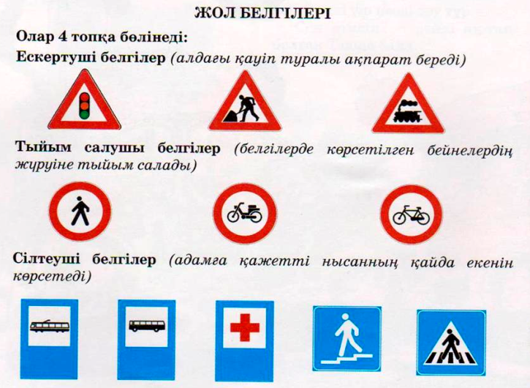 |  |  |  |  |  |  |  |  |  |  |  |  |  |  |  |  | Ойын: «Қандай белгі екенін тап?»  Мақсаты: Жол белгілерін ажырата білуге, балалардың жолда жүру ережелері жайында білімдерін бекіту; күнделікті өмірде алған білімін өз бетінше қолдана алуға тәрбиелеу.  Қолданатын көрнекіліктер: Сақтандыру, тыйым салу, көрсеткіш және қызмет көрсету: жол белгілері желімденген текшелер.  Ойын шарты:  1-ші нұсқа. Жетекші текшелер жатқан үстелге кезекпен шақырады. Бала текшені алып, белгіні атап, сондай сияқты белгілері бар балаларға барады.  2-ші нұсқа. Жүргізуші белгі көрсетеді. Балалар осы белгіні өздерінің текшелерінде табады, көрсетеді және оның не білдіретінін айтады.  3-нұсқа. Ойыншыларға текшелер таратады. Балалар оны мұқият зерттейді. Әрі қарай әр бала өзінің белгісі туралы атын атамай айтып береді, қалғандары оны шешу керек.
2 - ұйымдастырылған іс-әрекет
 |  |  | Қоршаған ортамен танысу  Тақырыбы: «Барлық мамандық қажет, барлық мамандық маңызды.»  Мақсаты: - Мамандық түрлері, олардың атқаратын қызметі, қоғамға келтіретін пайдасы туралы білімдерін толықтыру, жетілдіру  «Қандай мамандық иесі?» ойыны.  Балалар бұл сөздерді қандай мамандық иесі айтуы мүмкін екенін анықтайды  Сіздің кекіліңізді қысқа қию керек пе?... (шаштараз)  Балалар, кітаптың бетін ашыңдар ... (мұғалім)  Рульді оңға бұрайын... (жүргізуші)  Сурет салуға қылқаламдар дайындадым...(суретші)  Сізге емделу үшін дәрілер жазып берейін... (дәрігер)  Қанша килограмм кәмпит өлшейін?...(сатушы)  Сізге қандай көйлек тігу керек?.. (тігінші)  Балалар, сендер үлкен болып өскенде әрқайсысың бір мамандықты таңдайсыңдар. Сендер өздеріңнің болашақтарыңды қалай қиялдайсыңдар? Сенің қиялыңдағы болашақ мамандық қандай болуы мүмкін? Балалар өздерінің кім болғысы келетіндігі туралы әңгімелеп,  қиялындағы әлемде ол таңдаған мамандықтың қалай өзгеретіндігі туралы ойларын ортаға салады. |  |  |  |  |  |  | Математика негіздері  Тақырыбы: «Заттардың ортақ қасиеті бойынша топқа біріктіру»  Мақсаты: - Есте сақтау, сөйлеу, назар аудару дағдыларын дамыту. Шыдамдылыққа тәрбиелеу  Анамызға себеттегі заттарды топтарға бөлуге көмектесейік. Барлығымыз бірге орындаймыз. Сендер қандай нұсқаларды ұсынасыңдар?  Балаларға жиындарды кіші топтарға бөлуге көмектеседі: көгөністер, жемістер, тәттілер, қарбыз.  Бізде қанша жеміс бар? Олардың көп немесе бірнеше екенін айта аламыз ба?  Қанша көгөніс (тәттілер) бар?  Топтық жұмыс жүргізу  Көгөністерге, жемістерге, тәттілерге бөлуді ұсынады. Заттар тобын бір сөзбен атайды  Көгөністерге, жемістерге, тәттілерге бөлуді ұсынады. Заттар тобын бір сөзбен атайды  . Саны бойынша салыстырады: жемістер көп, ал қарбыз біреу. Көгөністер көп, ал қарбыз біреу  Ұсақ қол моторикасына арналған сергіту сәті  1.«Қоян» – бала жұдырығын түйеді. Одан кейін сұқ саусағы мен ортаңғы саусағын шошайтады. «Қоян» құлақтарын созып тұр.  2.«Сақина» – бала жұдырығын түйеді.  Одан кейін бас бармағы мен сұқ саусағын түзетіп, бір-бірімен түйістіреді.  3.«Саусақтардың амандасуы» – саусақтарын түзу ұстап, алақандарын бір-біріне қарама- қарсы ұстайды |  |  | Математика негіздері  Тақырыбы: «1және 2 сандары»  Мақсаты: - бір» және «көп» ( «бірнеше») терминдерін енгізу; 1 және 2 сандарын санату  Сиқырлы паровозбен саяхат жасауды ұсынады. («Паровоз және вагондар» кестесі). Суретте неше паровоз бар? (Біреу).  Вагондарға ондағы терезе санына сәйкес әртүрлі ертегілердің кейіпкерлері отырғызылады (педагогтің қалауы бойынша іріктеледі).  Педагог тақтаға бір паровоз бен бірнеше вагонды (3-тен 5-ке дейін) бекітеді. Ойынға қосылады. Әрбір вагонда 2 кейіпкерден болуы мүмкін екенін айқындайды. Оларды іріктеп отырғызады  Паровозға неше вагон тіркедік? Әрқайсысын көрсете отырып, балалармен бірге дауыстап санайды. Одан кейін ұсынады:  Терезелерді санаймыз: бір, екі. Келесі вагонда: бір, екі және т.с.с.  Вагондардың әрқайсысында 2 терезе немесе терезелер жұбы бар |  |  |  |  |  |  |  | Математика негіздері  Тақырыбы: «1және 2 сандары»  Мақсаты:- заттарды санай алуға;сандардың айтылу реттілігін үйрету. Заттардың қасиетін,белгісін айқындау және оларды топтастыруды үйрету  Екі-екіден көрсетілген заттарды іздейік.  Сендерде неше қол, аяқ, көз және құлақ бар?  «Екі» сөзінің «жұп» дегенді білдіретінімен таныстырады. Қолғаптар жұбы, шұлықтар жұбы.  Бір-бірден көрсетілген заттарды атаңдар  Не туралы бір деп айтуға болады?  Не туралы екі (немесе жұп) деп айтуға болады?  Д/ ойын «Жұбын тап» |  |  | Қоршаған ортамен танысу  Тақырыбы: «Нан қайдан келеді?»  Мақсаты: - Балалардың нанның дастарқанға келу жолы туралы түсініктерін жетілдіру. Нанға, оны өсіріп, пісіретін адамдардың еңбегіне құрметпен қарауға үйрету  «Тұқым» ойыны: педагог музыка қосады, балаларға өздерін жерге себілген кішкентай тұқым ретінде сезінуді ұсынады. Кішкентай тұқым қараңғы, ызғар, жұмсақ жерде жатыр. Күн бойын жылытқандай болды, жаңбыр жауды. Содан соң тұқым ісініп, жарылды.  Ішінен құлақтанып кішкентай өскін шықты (балалар қолдарын жоғары көтереді). Сабақ жерді жарып шығып, күнге қарай талпынып өсе бастады(балалар орындарынан тұрады). Жел ары-бері шайқады. Сонда да өсе берді. Біраз уақыт өтіп, ол сабаққа айналды. Қара бидай тұқымынан шыққан сабақ қандай болады? (Қара бидай сабағы). Бидай тұқымынан шыққан сабақ қандай болады? (Бидай сабағы) Сұлы тұқымынан шыққан сабақ қандай болады? (Сұлы.) Сабақтың өсіп, дамуына не қажет? (Күн, жаңбыр және адам қолдары.)  «Тағы кім?» ойынан ойнауға шақырады.Тізбекті әрі қарай жалғастырады: наубайшы нан пісіреді, тағы кім пісіреді? (Ана, әже, әпке).
 |  | Үзіліс
Сюжетті - рөлді ойын:  «Кім үздік жүргінші?»  Мақсаты: Жол жүру ережесі бойынша балалардың білімдерін бекіту. (бағдаршамның берген белгісі, жүргінші жол) белсенділігін, назарын тәрбиелеу.  Көрнекіліктер:1,2,3,4,5,6 сандармен текшелер және 2 фишка. Ойын алаңы.  Ойын барысы:  Бірінші жүргінші №1 үйден, екінші №2 үйден шығады. Текшелерді өздерінің сандары шыққанша лақтыра береді, және қайтадан лақтырады. Сонымен бір түрлі-түсті суреттерге мұқият қарау керек. Бірінші суретте бағдаршамның қызыл шамы жанып тұр. Демек, жүргінші бағдаршамнан тұрған дөнгелекке секіре алмайды. Ол орнында тұра береді. Екінші суретте көлік. Жолды кесіп өтуге болмайды, орнында тұру керек. Үшінші суретте бағдаршамның жасыл шамы жанып тұр. Текшені текшенің санына байланысты дөнгелектерге жылжытуға болады. Төртінші суретте мотоциклшы. Оны тоқтап, өткізу керек. Алтыншы суретте бағдаршамның сары шамы жанып тұр. Жүргінші сол суреттің бойында тоқтай алады. Жетінші суретте реттеуші онымен қауіпсіз, бірден әженің үйіне баруға болады. Кім жол ережесін бұзбай әжесіне келсе сол жеңіске жетеді.  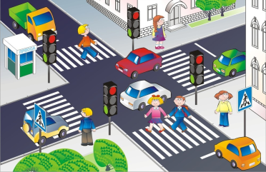 |  | Саусақ ойындары  Ойын:« Қозылар»  Мақсаты: саусақтардың көмегі арқылы қандай да бір ұйқастырылған тарихты, тақпақтарды, ертегілерді сахналау, қолмен орындау.  Тіл дамыту жаттығуы  Мына қозы күні бойы құйрығын бұлғандатты,  Ал мына қозы арқасын қоршауға сүйкеді,  Мә-мә-мә-мә-мә-мә-мә,  Қозыларды мен жақсы көрем,  Мына қозы аяқтарымен жерді қопарды,  Қопарды да өзі сурет салды,  Мә -мә -мә -мә -мә -мә -мә,  Қозыларды мен жақсы көрем,  Мына қозы ортаға тұрам деп,  Бүкіл ағаларын итеріп тастады.  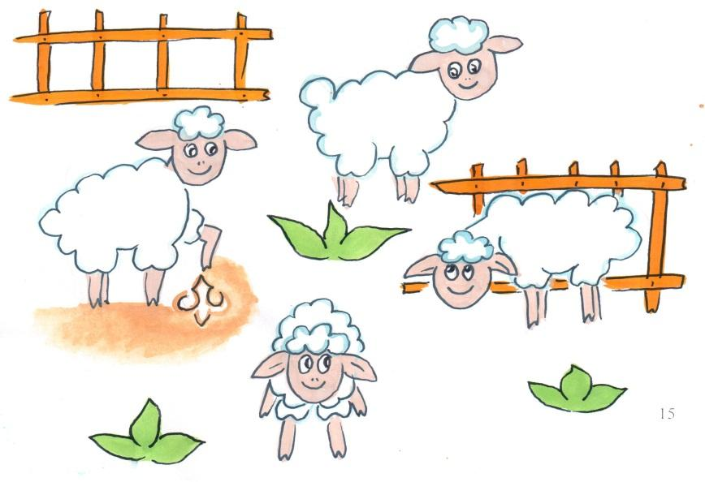 |  |  |  |  |  | Саусақ ойыны: « Құрттар»  Мақсаты: Ұсақ моториканың қимылдары мен қолдың икемдігі бас миының құрылымының даму деңгейін көрсетеді.  Тіл дамыту жаттығуы  1,2,3,4,5  Құрттар серуенге жүрді,  Бір уақытта қарға алдарынан шықты,  Басын шайқап иіле ,  -Менің түскі асым- деп,  Енді қараса құрттар жоқ.  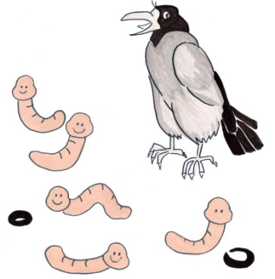 |  |  |  |  |  |  |  |  |  |  |  |  | Психологиялық ойын:  Ойын:« Сәлемдесу» жаттығуы.  Мақсаты: Бір-бірімен кездескенде амандасу мәдениетіне тәрбиелеу, жылдамдыққа баулу.  Ойын шарты: Қазір біз сендермен ойын ойнаймыз, қимылды тез жасауларың керек. «Бастаймыз» деген белгі берілгенде, мен қалай амандасу керек екенін айтамын, сонда сендер бір-бірлеріңмен тез-тез амандасасыңдар. Әр адаммен әртүрлі амандасасыңдар. Сонымен, көзбен… қолмен… иықпен… құлақпен… тіземен… иекпен… өкшемен… арқамен.  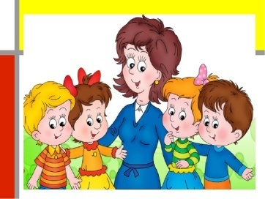  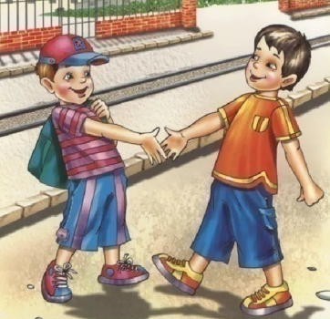 |  |  | Аз қимылды ойын:  Ойын: «Кеме»  Мақсаты: Адамдардың әр түрлі мамандықтары туралы балалардың білімдерін жетілдіру, ойынға деген қызығушылықтарын арттыру.  Қажетті атрибуттар: ағаштан жасалынған кеменің макеті, руль, капитанның қалпағы, балықтар.  Ойын шарты: Балалар өз қалаулары бойынша капитан мен кеме жүргізушіні тағайындайды, содан кейін әрқайсысы өз орындарына отырады.  Капитан өзінің жүргізушісіне оңға бұр, солға бұр, тура жүр,- деп басқарып отырады.  Кемемен серуенге шыққанда теңізшілердің еңбегі, балықтардың түрлері жайында мағлұмат беріледі. Саяхат көңілді болу үшін ән айтады.  Бұл ойын балаларды ұйымдасқан түрде ойнай білуге баулиды.  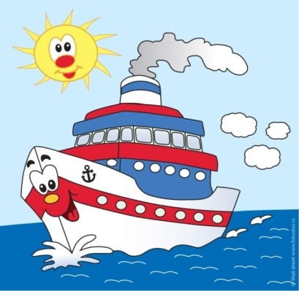
3 - ұйымдастырылған іс-әрекет
 | Қазақ тілі  Тақырыбы: «Біз мектепте не істейміз?»  Мақсаты: -мектепке неүшін баратынын әңгімелеп айтып беру  Сөздік ойын: «Жалғасын тап». Суреттерді көрсетеді, суретке байланысты заттың атын атайды, сол сөзге сөзді байланыстырып жалғап, сөйлем құрайды.  Мектеп ... (әдемі, жарық, таза). Таңертең жаттығу ... (жасаймыз). Музыка залында ... (ән айтамыз, би билейміз). Серуенге шығып ... (ойнаймыз, демаламыз). |  |  |  |  |  |  |  | Қазақ тілі  Тақырыбы: «Мектеп қызметкерлер»  Мақсаты: -мамандық иелерін құрметтеуге баулу  Дидактикалық ойын: «Тыңда, көрсет, қайтала». Балаларға мектеп қызметкерлерінің суретін көрсету.  – Бұл кім? – Бұл – тәрбиеші.  – Аты кім? -Айман Төлеутайқызы. \  – Дұрыс Осылайша мектепте жұмыс істейтін музыка жетекшісі, жаттықтырушы және аспаздың аты-жөндері айтады. |  | Сөйлеуді дамыту  Тақырыбы: «Менің досым»  Мақсаты: - Суретке қарап әңгіме құрауды үйрету, баланың, сөздік қорын байыту. Бала бойындағы досына деген сенімділігін дамыту  -Балалар, «Дос» деген сөз жай айтыла салмаған сөз екен. Дос болудың да үлкен  жауапкершілігі бар екенін түсінулерің қажет. Досыңа адал болсаң, досың саған да адал болады.  -Досыңа қандай сыйлық бересің суретін сал |  |  |  |  |  |  |  | Көркем әдебиет  Тақырыбы: «Шаруа мен аю» (орыс халық ертегісі)  Мақсаты:  - Ертегіні мазмұндауда балалардың кабілеттілігін калыптастыру. Ауыз әдебиеті шығармалары негізінде орыс халқының тұрмыстіршілігі арқылы еңбекке баулу  Балпаң-балпаң басады,  Қыр-жотадан асады.  Паналайды үңгірді,  Іздемейді тасаны. Ол не? (Аю)  Балалар, бүгін «Шаруа мен аю» орыс халық ертегісімен танысамыз.  Әдеби жанрдың бір түрі – ертегі екенін түсіндіру.  Балаларға ертегіні толық оқып, мазмұнын түсіндіру.  Қызылша жердің астында жатады, жапырақтары жердің бетіне шығады.  Ал бидайдың дәні масақта болады. Сабағын жемейді. Бидайдан нан түрлері дайындалады.  Сөздік жұмыс:  Шаруа – жерді баптап, күтіп, егін өсіретін еңбекқор адам.  Соқа – жер қазатын құрал.  Орман маңы – орманға жақын жер. |  |  |  |  |  |  | Шығармашылық бейнелеу әрекеті  Тақырыбы: «Тостаған» (Акварель бояу )  Мақсаты: - балалардың шығармашылық қабілетін дамыту, заттың пішіндері туралы білімдерін жетілдіру, тостаған туралы білімдерін бекіту  -тостағанды мүсіндеу әдіс-тәсілдерін үйрету  -- ұсақ қол қимылдарын дамыта отырып, қию, жапсыру дағдыларын қалыптастыру  - қағаздан құрастыруға үйретуде түрлі бағытта: тегістеп бүктеу, шаршы қағазды бүктеу біліктерін қалыптастыру  -Балалар, менің қолымдағы ыдысты қалай атайды?  Менің қолымдағы тостағанның қандай ерекшелігі бар?  Сендердің үйлеріңде осындай тостағандар бар ма?  Сурет салу кезінде заттың фонына көңіл бөлу керек, себебі заттағы ою-өрнектің реңкі әртүрлі болуы мүмкін. Бүгін біз тостағанды салып, әшекейлеуді үйренеміз. Қағазға бір түсті акварель бояуымен тостағанның суретін саламыз  -Салу тәсілдерін көрсету
Үзіліс
Сюжетті-рөлді ойын:« Теңізшілер. Балықшылар. Теңіз астындағы қайық»  Мақсаты : Балаларда ойын барысында бірнеше әрекеттерді логикалық бірізділікте байланыстыру, ойын жағдайына кіру, өзіне рөл алып, ойын аяғына дейін рөлге сәйкес әрекет ету біліктерін қалыптастыру. Балалардың позитивті және топта игілік қарым-қатынас дағдыларын қалыптастыру.  Жағдаят: Кеме, теңіз астындағы қайықтың құрылысы.  Жүзуге дайындық, маршрутты таңдау, жүзу, рөлдік әрекеттерді орындау, кемені жөндеу, сүңгіуірлердің жұмысы. Байрақты көтеру. Портқа қайту. Майшабақ табу, аулау, керме ау бұзылды, балық кетіп бара жатыр, кеме тесілді. Жаңа зәкір түсіп, суға батады, теңіздегі өрт, көмек келе жатыр.  Ойын шарты: Кеме жасаушылар кеме құрады, матростар мачтаның үстінде, қараңғыға үңіліп қарайды, алдыға қарайтын матрос көпірдің үстінде тұр, руль басқаратын адам сейнерді жүргізеді, қайықшы керме ауды дұрыс лақтырғандығын қадағалайды. Боцман матростарға команда береді, олардың жұмыс атқарғанын қадағалайды. Сүңгуірлер теңіз түбін қарайды, зәкірді іздейді, краншылар кемеге жүк тиеді. Механик көмірдің өртенгенін хабарлайды. Дәрігер жүзу кезінде ауырып қалған жолаушыларды емдейді.  Балықшылар: торды айналдырады, теңізге тастайды, балық ұстайды, түрі мен сорты бойынша жәшіктерге салады.  Механик машиналардың жұмысын тексереді, Жолаушылар билеттерді сатып алып, кемеге отырады, қоғамдық көліктегі жүріс-тұрыстың ережелерін сақтайды;  Аспазшы жолаушыларға ас дайындайды. |  | Қимылды ойын:  «Машинамен саяхат»  Мақсаты: Далада жүру ережелері және жол белгілері бойынша балалардың білімдерін бекіту.  Көрнекіліктер: Ойын алаңы, фишкалар.  Ойын барысы:  Балалар ойын алаңында ойнауда бастап кетті. Жол белгілерінің қасында өтіп бара жатып, тоқтап, әр белгі туралы айтып береді. Кім теңізге бірінші жетеді, сол жеңімпаз. |  |  |  |  |  |  | Сюжетті-рөлді ойын:  « Ұшқыштар»  Мақсаты: Ойында қоршаған ақиқат өмірдің оқиғаларын көрсету біліктерін қалыптастыру. Балалар арасында бірлесіп ойнау дағдыларын, рөлдерді бөлу туралы келісу біліктерін тәрбиелеу. Сюжетті-рөлдік ойынды жаңа мазмұнмен, жаңа эпизодтармен байыту арқылы жалғастыруға үйрету. Сөздік қорын дамыту, сөз сөйлеу қабілетін байыту.  Жағдаят: Ұшар алдында ұшақты тексеру. Ұшақ ұшуда.Санитарлы ұшақ боранда ұшуда.  Мұздақтағы балықтарды құтқару.Ұшақ далада жұмыс істеуде.  Тәрбиешінің іс-әректі: Диспетчер рөліндегі  жерден бақылауды жүргізеді.  Ұшақ жағдайларына байланысты бағыт беріп, SOS-дабылы арқылы аэродромдағы жұмысшылардың іс- әрекетін басшылыққа алады.  Балалардың іс-әрекетті:  Техник ұшақтың моторынтексереді, ұшақтың ұшуға дайындығы жөнінде хабарлайды.  Жүргізуші жанармай, тыңайтқыш, азық-түліктер әкеледі.  Экипаж командирі экипаж  мүшелерінің іс әрекетін бақылапбасқарады.  Штурман навигациялық  жағдайды қарайды катамен  жұмыс істейді.  Радист балықшылар диқаншылармен рация арқылы байланысып ауа райын сұрайды.  Ұшқыш ұшақты басқарады, жерге тыңайтқыш сеуіп, балықшыларға тамақ лақтырып, дәрігер әкеледі.  Бортжолсерігі жолаушыларды ұшаққа кіргізіп орындарына жайғастырып, белбеулерді іліктіруді, кофе, газет пен журналдар, кітаптар оқуға ұсынып әкеледі.  Ұшқыштарға түскі ас дайындайды.  Дәрігер науқас жолаушыны қарап, оған көмек көрсетеді.  Балықшылар балық аулап, оларды ашық көлге алып кетеді, ұшақты байқап, оларға байрақты көтеріп белгі береді.  Жолаушы билет сатып алады, аялдамада шығып, ұшатын кезде ереже тәртібін сақтайды.  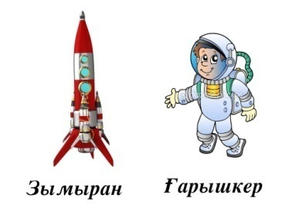 |  |  |  |  |  |  |  |  |  |  | Қимылды ойын:  «Автобус жүргізуші»  Ойын мақсаты:  Балаларды жүргізуші мамандығымен таныстырып, оның пайдасы мен қажеттілігін айқындау, еңбекті сүюге баулу, қоршаған ортаға деген сүйіспеншіліктерін арттыру.  Қажетті атрибуттар: руль, абонементтер, орындықтар, микрофон.  Ойын шарты: Бір баланы автобус жүргізуші, екіншісін тексеруші етіп тағайындайды. Қалған балалар жүргіншілер. Егер ойын бөлмеде өткізілсе, орындықтар екі қатар етіп қойылады. Борменен еденге алдыңғы, артқы есік белгісін, яғни екі параллель сызығын сызады. Аялдамада тосып тұрған жүргіншілер артқы есіктен кіріп, біртіндеп қолдарындағы абонементтерін компостерге тесіп орындарына отырады.  Жүргізуші рөліндегі бала «ал кеттік» деп, аузымен мотордың дүрілін салып жүргізеді. Біраз жүрген соң, келесі аялдамаларды «дүкен, дәріхана, парк» деп микрофонмен хабарлағанда, әр аялдамада 4-5 баладан түсіп отырады. Тексеруші рөлін алғашқы кезде тәрбиеші өзі атқарады. Балалар автобустан түскенде қолдарындағы абонементтерін жинап алады. Автобустан түскен балалар «дүкен», т.б. орындарға кіріп, оны-мұны сатып алып, тағы да аялдамаға келіп тосады.  Ойынды осылайша қайта жалғастыруға болады.  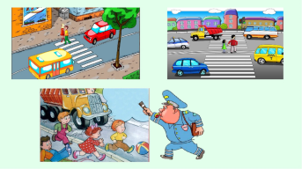  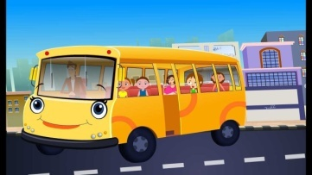 |  |  |  | Релаксациялық жаттығу:«Теңізге саяхат»  Бұл медитативтілік техника денедегі қысымды түсіруге бағытталған, музыкамен орындалады.  Жүргізуші:Жайланып отырыңыз, көзіңізді жұмыңыз. Терең демалыңыз, денеңізді бос ұстаңыз, денеңізді ауырлап бара жатқандай және оны теңіз толқынының лебі ұрып жатқандай сезініңіз. Өзіңізді жартастың үстінде тұрмын деп есептеңіз және алысқа көз жіберіңіз. Сіздің алдыңызда көгілдір теңіз, ашық аспан және күн. Теңіз барқалыпты дем алып, асау толқандары жағаға соғылып, қайтадан кейін қайтуда.  Теңіз толқындарының шуын естіп, толқындарға қызыға қарап, жағалаудағы теңіздің тұзды ауасын жұтып тұрсыз. Өз бойыңыздағы асқан ауыртпалықтан бір сәтке болса да арылғандайсыз. Сіздің рухыңыз жайлылық сезіміне толы. Сіз төменге түсіп, аяғыңызды шештіңіз, жалаң аяқ құмның қызуы мен жұмсақтығын сезіне отырып жүгірудесіз. Міне сіз судың жанына келдіңіз, толқындар сіздің аяғыңызды жуып жатыр, су жып-жылы әрі жұп-жұмсақ. Сіз қолдарыңызды бос тастап, басыңызды шалқайттыңыз. Күн сәулесі мен жеңіл самал жел сіздің бетіңізді өбуде, теңіз толқындарының тамшылары сіздің денеңізді баурап алғандай. Ерніңізде теңіздің тұзды суының кермек дәмі және бақыт күлкісі. Сіз өзіңізді кішкентай бала сияқты сезініп, жүгіргіңіз, секіргіңіз, су шашып ойнағыңыз, күлгіңіз келеді. Өзіңізге осы бірнеше минут ішінде не істегіңіз келсе, соны істеуге рұқсат етіңіз.  Сіздің қайтатын уақытыңыз болды. Міне сіз тағы да жардың басында тұрсыз. Сіздің демалыс пен бақыт сыйлаған ғажайып әлемге алғысыңызды айтыңыз. Көздеріңізді асықпай ашыңыз! - Қандай сезімде болдыңыз? - Не сезіндіңіз? Оқушылардың алған әсерлері сұралады.
4 - ұйымдастырылған іс-әрекет

 | Дене шынықтыру Тақырыбы: «Біз күшті және ержүрекпіз»  Мақсаты: таяқты дұрыс ұстау керектігін, допты саусақтарымен күшке салмай төменнен жоғарыға қарай қалай итеру керектігін, кегельдердің оң және сол жағынан қалай айналып өту керектігін үйрету  Тепе-теңдікке арналған тапсырманы орындайды: гимнастикалық орындық үстінде доп ұстап жүру: Нұсқау: тізені жоғары көтеріп, іші толтырылған доптарды аттап өту. Екі тізбекке тұрады. Бастарын түсірмей, дене бітімдерін түзу ұстап жүреді. Орындықтан түсерде, алдымен жерді аяғының ұшымен басып, сонан соң бүкіл табанын жерге қояды.  Қауіпсіздік техникасы қажет кезде көмек беру, толтырылған доптарды балалардан бір адым қарақашықтыққа қою.  Қимыл-қозғалыс ойыны: «Тым-тырақай» (3 рет).  Ойыншылар бір-бірінің қолдарынан ұстап, шеңбер бойында тұрады. Ортада ұстаушы- жүргізуші тұрады. балалар төмендегі сөздерді айтып, шеңбер бойымен жүреді:  «Ал, кәнеки, балалар,  Бір, екі, үш – деп санаңдар. Бір, екі, үш – ал тараңдар!»  Осыдан кейін зал ішіне тым-тырақай қашады. Ұстаушы балаларды қуып, ұстауға тырысады |  |  | Музыка  Тақырыбы: «Нота үйренейік»  Мақсаты: Музыка сипатына сәйкес ойын әрекеттерін орындау. Музыка сипатын анық ырғақты, ширақ жүріспен беру  Музыка тыңдау:  «Гүлдерайым» қазақтың халық әні (өңдеген Т. Қоңыратбай).  Ән айту:  «До-ре-ми» (Ө. Байділдаев),  «Білімің – бұлағың» (Т. Қоңыратбай)  Музыкалық-ырғақтық қимылдар:  «Марш» (В. Дешевов)  Билер:  «Жұптасу биі» (чех халық әуені)  Ойындар, хороводтар:  «Сиқырлы ағаш» («Дидактикалық ойындар» жинағынан) |  |  |  |  |  |  |  |  | Дене шынықтыру Тақырыбы: «Мен ойнағанды жақсы көремін»  Мақсаты: Допты бастан асыра бір-біріне лақтырып, оны екі қолмен қағып алуды үйрету  Допты бір-біріне екі қолмен бастарынан асыра лақтыру.  Екі тізбекке, сапқа бөлініп тұрады (арақашытығы – 2 метр) (10 рет). Допты тура қолға лақтырып беруге тырысады. Лақтыру бағытын бұзбауға тырысады. Допты ширақ лақтырады.  Қимыл-қозғалыс ойыны: «Жүгіру» (3 рет).  Шеңберге тұрып, балалардың ішінен санамақ арқылы қуалайтын баланы таңдайды. Белгі  бойынша орындықтың үстіне қашып шығады. Бір орыннан екінші орынға қашып жүреді. Сайланған бала оларды ұстауға тырысады |  |  |  |  | Дене шынықтыру Тақырыбы: «Керуен»  Мақсаты: -«Өкшемен отырып» бастапқы қалпымен көлбеу қойылған нысанаға ұсақ заттарды (тастарды) лақтыру дағдыларын, асық ойнау шеберліктерін арттыру  «Секір-секір» (татар халқының ойыны) (4 рет) Әртүрлі бағытта бір аяқпен секіру.  Шеңберді айналдыра құрсауларды тастайды. Балалар осы құрсау ішінде тұрады. Жүргізуші шеңбердің ортасында тұрады. Жүргізуші: «Секір-секір!» дегенде, ойыншылар секіріп, орындарын ауыстырады. Осы кезде жүргізуші бір аяғымен секіріп, бос орынға тұрып алуға тырысады. Орынсыз қалған бала жүргізуші болады. Бірде-бір рет жүргізуші болмаған бала жеңімпаз саналады.  Қимыл-қозғалыс ойыны:  «Орамалды шығар» (Дағыстан халқының ойыны)  Ойыншылар екі топқа бөлініп, бір-бірлеріне қарама-қарсы тұрады. Араларына сызық сызылады. Әр баланың артында – белдіктерінде орамал тығулы тұрады. Балалар алдыға жылжиды. Жүргізуші: «От!» дегенде, бірінші топтың балалары қашады, екінші топтың  балалары оларды қуып, орамалдарын шығарып алуға тырысады. Келесі жолы екінші топ балалары оларды қуады. |  |  |  |  |  |  | Музыка  Тақырыбы: «Көңілді ырғақтар»  Мақсаты: Музыка сипатын ырғақты жүріспен, музыканың ширақ сипатын жеңіл, ырғақты жүгіріспен беру  Музыка тыңдау:  «Вальс» (Қ. Шілдебаев), «Полька» (М. Красев), «Қамажай» халық әуені (өңдеген Н. Меңдіғалиев)  Ән айту:  «Мен өнерлі баламын» (М. Омаров)  «До-ре-ми» (Ө. Байділдаев)  Музыкалық-ырғақтық қимылдар:  «Биімді қайтала» (үнтаспада, педагогтің таңдауымен)  Билер: «Жұптасу биі» (чех халық әуені)  Ойындар, хороводтар:  «Ән салған кім?» (А. Райымқұлова)  Музыкалық аспапта ойнау:  «Еркем-ай» қазақтың халық әні (өңдеген Б. Дәлденбай)
Серуенге дайындық |  | Киімдерді реттілікті сақтап дұрыс киінуге үйрету |  | Киімдерді реттілікті сақтап дұрыс киінуге үйрету. |  |  |  |  |  |  |  |  | Киімдерді реттілікті сақтап дұрыс киінуге үйрету. |  |  |  |  | Киімдерді реттілікті сақтап дұрыс киінуге үйрету. |  |  |  |  |  |  | Киімдерді реттілікті сақтап дұрыс киінуге үйрету.
 | .
Серуен | Серуенге қызығушылық туғызу; балалармен жеке әңгімелесу; серуенге ойын материалдарын таңдау; серуенде балаларды  әрекет етуге ынталандыру.
 | Қоқыстарды жинау |  |  |  |  |  | Ағаштарды жинақтау |  |  |  |  | Сары жапырақтарды жинау |  |  | Құстарға жем шашу |  |  |  |  |  |  |  |  |  | Киімдерді жинақтау
 | Мақсаты:-балаларды еңбекке баулу,ересектердің еңбегін бағалау
 | «Айгөлек» |  |  |  |  |  | «Жарғанат» |  |  |  |  | «Тез жет» |  |  | «Кім заттарды көп жинайды?» |  |  |  |  |  |  |  |  |  | «Құрлар»
 | Мақсаты:-балаларды ойын ережесін дұрыс орындауға үйреті, ептілікке ,шапшаңдыққа тәрбиелеу
Балаларды үйге қайтару | Ата –аналарға кеңес  - баланың «социалдық көкжиегін» кеңейтіңіз, ауладағы өзімен құрдас балалармен көбірек ойнатыңыз, жолдастарына қонаққа барсын, әжесінде қонуға қалсын т.с.с. Осындай тәжірибе жинақтаған бала өз құрдастары мен үлкендер арасында тез үйренісіп, тіл табысатын болады. |  |  |  |  | Ата –аналарға кеңес  Ешқашан балаға қол жұмсамаңыз.  Қиын жағдайда үнемі бірге болыңыздар |  |  |  |  |  |  | Ата –аналарға кеңес  - үйдегі жағдайда баланың өзіне - өзі қызмет етудің алғы шарттарына үйрете беріңіз: жуыну, қолын сүрту, шешіну, өз бетімен тамақтану, тамақ ішкенде қасықты пайдалану, горшокқа сұрану. Киімдері міндетті түрде өзіне ыңғайлы болуы шарт: шалбар не болмаса шорты замоксыз, белдеушесіз. |  |  | Ата –аналарға кеңес  Егер Сіздің балаңыз көпшіл, өз-жақындарыңыз бен бірге бөтен адамдарды жатырқамаса, ойын кезінде өздігімен ойнай білсе, мінезі ашық, өз құрдастарымен мейрімді болса мектепке келген күннен бастап – ақ үйреніп кететіне сеніңіз. |  |  |  |  |  |  |  |  | Ата –аналарға кеңес  - баламен жағымды эмоционалдық жағдайлар жасау қажет, ол көбіне ата – ана жағынан болуы қажет, мектеп туралы, оның өзіне керектігін түсіндіріп балаңызды сүйіп, аймалап, жиі оған өз мейіріміңізді көрсетіңіз. Есіңізде болсын Сіз көбірек осындай жылылық білдірсеңіз Сіздің балаңыз мектепке тез бейімделеді. Балаңыздың көзінше мектеп туралы өзіңізді толғандыратын мәселені айтудан аулақ болыңыз.

Тәрбиелеу-білім беру процесінің циклограммасы
Жоспардың құрылу кезеңі 111 -апта 19 - 23 қыркүйек 2022-2023 оқу жылы
Күн тәртібі |  |  |  |  | Дүйсенбі |  |  | Сейсенбі |  |  |  |  |  |  | Сәрсенбі |  |  |  | Бейсенбі |  |  |  |  |  |  | Жұма
Балаларды қабылдау |  |  |  |  | Мұғалімнің балалармен қарым-қатынасы: отбасы дәстүрлері туралы жеке әңгімелесу, қарым-қатынас және көтеріңкі көңіл-күй орнатуға ойындар ұйымдастыру. Жағымды жағдай орнату
 |  |  |  |  | Пж ойын: «Вагондарға дөңгелек таңдау»  Шарты: суреттердегі вагондарға түсіне қарай дөңгелек таңдайды. |  | Еркін ойын: «Шкафқа жасыру»  Шарты: Шкафқа бір бала ойыншық жасырады, қалған балалар табады. |  |  |  |  |  |  |  | Пж ойын: «Қайтала»  Шарты: Педагогтың артынан пішіндерді сіріңке шиімен қайталайды. |  |  |  |  |  |  |  | Пж ойын: «Ойыншықты тап»  Шарты: Жасырылған ойыншықты табады. |  |  |  |  |  | Еркін ойын: «Сенде не бар?»  Шарты: Қалаған ойыншықтарымен бір-бірімен бөлісіп ойнайды.
Ата-аналармен әңгімелесу, кеңес беру |  |  |  |  | Ата-аналармен әңгіме:  Балалардың тазалығы жөнінде кеңес беру |  | Ата-аналармен әңгіме:Ата- аналарға балаларын ертеңгілік жаттығуға үлгертіп алып келулерін ескерту. |  |  |  |  |  |  |  | Ата-аналармен әңгіме:  Балалардың жетістік пен дәрежесі үшін емес, сол қалпында сөзсіз қабылдап жақсы көретініңізді сездіріңіз. |  |  |  |  |  |  |  | Ата-аналармен әңгіме:  Ата-аналарға балаларды тамақтарын тауысып жеуге үйретулерін ескерту. |  |  |  |  |  | Ата –аналармен әңгіме: «Дұрыс тамақтануға баулу»
Балалардың дербес әрекеті (баяу қимылды ойындар, үстел үсті ойындары, бейнелеу әрекеті, кітаптар қарау және тағы басқа әрекеттер) |  |  |  |  | Үстел үсті, саусақ және т.б.ойындар. |  | Құрылыс ойындары  «Үй жиһаздары»,  «Қуыршақтарға үй құрастырамыз». |  |  |  |  |  |  |  | Фотосуреттер қарастыру «Менің отбасым».  Фотосуретте бейнеленген отбасы мүшелерін атау. |  |  |  |  |  |  |  | Саусақ ойыны «Әжемнің ертегілері».  Отбасылық фотосуреттерді қарастыру. Туысқандары туралы әңгімелеп беру . |  |  |  |  |  | Үстел үсті ойыны – пазл:  «Үйшік құрастыр»  Балалармен отбасы туралы әңгімелесу.
Таңертеңгі жаттығу |  |  |  |  | Таңғы жаттығу кешені № 3
Ұйымдастырылған іс-әрекетке дайындық |  |  |  |  | «Жануарлардың төлдерін тауып, оларды атап бер» |  |  | «Мен қайда және кім болып жұмыс істеймін» |  |  |  |  |  |  | «Менің отбасым» картиналар топтамасынан суреттер қарастыру  87778165367 |  |  |  |  | Ана мен әжеге көмектесу туралы әңгімелесу |  |  |  |  |  | Сөздік ойын  «Қимылынкөрсет»
Білім беру ұйымының кестесі бойынша ұйымдастырылған іс-әрекет |  |  |  |  | 1 - ұйымдастырылған іс-әрекет
 |  |  |  |  | Сөйлеуді дамыту  Тақырыбы: «Менің сүйікті ойыншығым»  Мақсаты: -«Д» – «Т» дыбыстарын дұрыс айтуды үйрету; . Ойыншықтардың суретіне қарап, әңгіме құрай білуге үйрету  Дидактикалық ойын:  «Жасырынған ойыншықты тап».  Ойын шарты: балалар тығылған ойыншықтарды тауып, неден жасалғанын, қайда қолданылатынын түсін айтып береді |  |  | Сауат ашу негіздері  Тақырыбы: «Жіңішке дауысты дыбыстар»  Мақсаты: жіңішке дауысты дыбыстармен таныстыру  Дидактикалық ойын: «Сөз айт, тез айт» Ойын шарты: доппен орындалады. Балалар бір-біріне доп лақтырып, «Ә» дыбысынан басталатын сөздерді айтады.  Педагог балаларға саусақ бұлшық еттерін дамыту жаттығуын жасатады. Басбармағым бастап берді, Саусақтарым ән сап берді, Шылдыр шүмек шылдырлады, Кіші бөбек былдырлады. |  |  |  |  |  |  | Сауат ашу негіздері  Тақырыбы: «Жуан,жіңішке дауысты дыбыстар»  Мақсаты: Жуан және жіңішке дыбыстардың негізгі ерекшеліктерімен таныстыру  Д/ойын «Суретті дұрыс тап»  Мақсаты. - суреттегі заттардың жуан дыбыстан басталатынын табу |  |  |  |  | Сауат ашу негіздері  Тақырыбы: «Дауыссыз дыбыстар»  Мақсаты: Дауыссыз дыбыстар туралы түсінік беру  Д\ойын «Сөз ойла ,тез ойла»  Мақсаты:-дауыссыз дыбыстары бар сөздерді атау |  |  |  |  |  | Көркем әдебиет  Тақырыбы: «Әкесі мен балалары »  Мақсаты: сурет бойынша әңгіме құрау,ауызекі тіл сөйлеуге үйрету  Әңгімені сурет бойынша баяндап беру, жалғастырып айту
Үзіліс
Тұрақты сөз тіркестерінен құралған санамақ  Мақсаты: Сандарды жаттау, санауды дамыту.  Бір ауыз сөз,  Екі айтпайтын адам.  Үш қайтара сәлем,  Төрт түлік мал,  Бес уақ намаз,  Алты алаш,  Жеті қабат жер асты,  Сегіз қырлы жігіт,  Тоғыз торау жол,  Он сақа ой. |  |  |  |  |  |  |  |  |  |  |  |  |  |  |  |  |  |  |  |  |  | Ойын: «Үкі».  Мақсаты: Үкінің немен қоректенетінін және қай уақытта жүретінін үйрету.  Ойынның шарты: Тәрбиеші үкі болады. Ол ұясында отырады. Басқа балалар құрт-құмырсқа, көбелек, бақа болып секіріп жүреді. Тәрбиеші «түн» дегенде бәрі тоқтап қалады. Үкі аңға шығады, қозғалған ойыншыны көріп ұясына алып кетеді. Тәрбиеші «күн» дегенде барлығы жүгіріп ойнайды. Үкіні ауыстыруға болады. Кімді үкі ұстаған жоқ сол жеңімпаз атанады.
2 - ұйымдастырылған іс-әрекет
 |  |  |  | Қоршаған орта  Тақырыбы: «Менің Отаным – Қазақстан»  Мақсаты: -«Отан» деген сөздің мағынасын түсіну, еліміздің өркендеуіндегі президенттің рөлі туралы білу.Өзінің Отаны туралы әңгімелеп айта алу дағдыларын арттыру  Ел тынысын тереңінен танып кең, Шарапаты бар адамға дарып тең. Елбасының есімі бұл тарихта Қалар анық өшпес алтын әріппен.  -Өлең сөздерін қалай түсінесіңдер? |  |  |  |  |  |  |  | Математика негіздері  Таөырыбы: «3 және 4 сандары»  Мақсаты: цифр мен заттар санын сәйкестендіруді үйрету; заттарды санау дағдыларын жетілдіру  «Артық затты тап» кестесі.  Төрт суреттің әрқайсысынан артық затты тап. Неліктен оның артық екенін түсіндіріңдер.  Топтардың әрқайсысында неше зат қалғанын түсіндір. Топтардың әрқайсысында неше зат бар?  Бүгін қандай сандармен танысатынымызды кім айтады?  Артық затты тауып, оның неліктен артық екенін түсіндіреді. Қалған заттарды санайды. Олардың үш-үштен екенін анықтайды |  |  | Математика негіздері  Таөырыбы: «3 және 4 сандары»  Мақсаты: заттарды санай алуға;сандардың айтылу реттілігін үйрету  Мәшинелерді санаймыз. Қуыршақтарды санаймыз. Мәшинелер саны 3 нүктемен белгіленеді.  Қуыршақтар саны 4 нүктемен белгіленеді |  |  |  |  |  | Математика негіздері  Таөырыбы: «5, 6 сандары»  Мақсаты: - 5,6 сандарын заттардың санымен сәйкестендіруге үйрету; заттарды санау дағдысын жетілдіру  Неше моншақ бейнеленгенін санаймыз балалар үстелдерде 5 моншақтан дөңгелектер құрастырады. Оларға тағы біреуін қосуды ұсынады. Енді неше моншақ болғанын қайта санаймыз (алты).  тапсырма. 6 моншақты бастырып сызыңдар және оларды бояңдар. |  |  |  |  |  | Қоршаған орта  Тақырыбы: « Ағаш және бұта»  Мақсаты: Ағаштың, бұталардың атауларымен таныстыру жəне олардың түрлерін бір-бірінен өзіне тəн ерекшеліктеріне қарай (жапырағы, жемісі, діңі) айыра білуге үйрету.  «Мен қандай пайда əкелемін?» атты дидактикалық ойын ұйымдастырады. Педагог балаларға түрлі нысандардың суреті салынған карточкаларды көрсетеді. Дұрыс жауап берген балаға фишка (текше) береді. Нысанның әкелетін пайдасы туралы көбірек айтып беруге тырысады.  П: Ағаштардың қандай пайдасы бар?  Б: Ыстықта сая болады, ауаны салқындатады. Жапырақтары мен жәндіктер қоректенеді. Құстар үшін де пайдалы. Оның бұтақтарына құстар ұясалады.  Күрделі сұрақ: ағашқа қарап жел соғып тұрғанын білуге бола ма? Балалар өз болжамдарын айтады. Егер бұтақтар шайқалып тұрса, жел соғып тұр деген сөз. Желдің қуатын анықтайды
 |  |  | Үзіліс
 |  |  | Ойын– жаттығу: «Жәндіктердің қимылың жасайық»  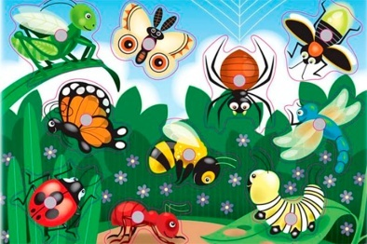  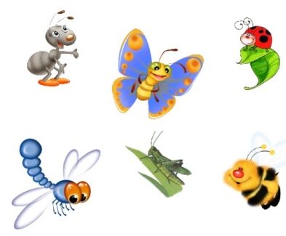  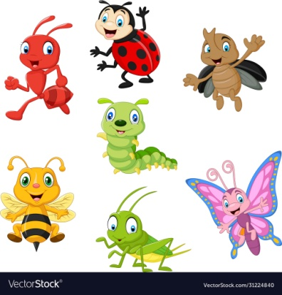 |  |  |  |  |  |  | 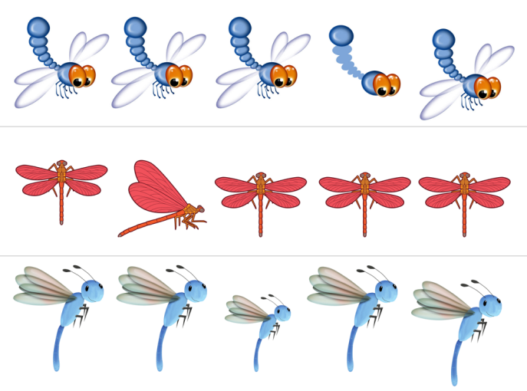  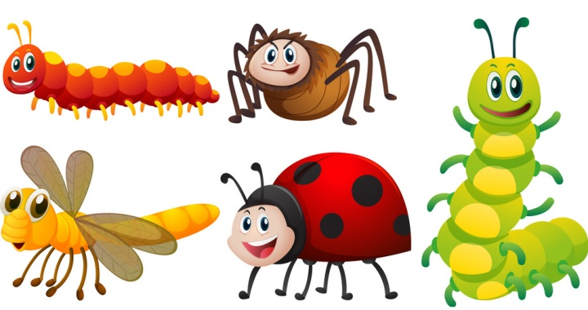 |  |  |  |  |  |  |  |  |  |  | Құрылымдалған ойын:  Тақырыбы: «Жәндікте неше аяқ бар»  Мақсаты: Балалардың көру кабілеті арқылы байқампаздығы дамиды.  Шарты:Тәрбиеші балаларға бірнеше суреттер таратып береді.Бұл суреттерде әр түрлі жәндіктер.Балалардың міндеті осы жәндіктердің неше аяғы бар екенін анықтайды.  Күтілетін нәтиже: Балалар жәндіктердің аяқтарын санайды. (4К. Сыни ойлау)
3 - ұйымдастырылған іс-әрекет
 |  | Қазақ тілі  Тақырыбы: «Менің ойыншықтарым»  Мақсаты: Өлеңді дауыс ырғағымен мәнерлей оқи отырып, логикалық екпінмен үзілістермен жаттауға үйрету  Дидактикалық ойын: «Ғажайып қоржын». «Қуыршақтар» қоржыннан ойыншықтарды алып, балаларды «Ойыншықтар дүкені» ойынын ойнауға шақырады. Дүкенші – қуыршақ Сәуле, сатып алушылар – балалар. Диалог:  Бала: Сәлеметсіз бе! Қуыршақ: Сәлеметсіз бе! Бала: Маған ойыншық беріңізші? Қуыршақ: Қандай ойыншық? Бала: Ойыншық мәшине. Қуыршақ: Міне, ал. Бала: Рақмет. Қыз: Сәлеметсіз бе! Қуыршақ: Сәлеметсіз бе! Қыз: Маған қуыршақ беріңізші? Қуыршақ: Міне, ал. Бала: Рақмет. т.б. Балалар білетін ойыншықтарын алады, педагог қалған ойыншықтарды атайды, сипаттайды: жұмсақ ойыншықтар, темір ойыншықтар, пластмасса ойыншықтар, резеңке ойыншықтар болады |  |  |  |  |  |  |  |  | Қазақ тілі  Тақырыбы: «Менің сүйікті ойыншығым»  Мақсаты: Сұрақтарға толық жауап беруге дағдыландыру арқылы ауызекі сөйлеулерін дамыту.Ойыншықтарды бөлісіп, ұжыммен ойнауға тәрбиелеу  Ойын «Кім жылдам?» . Педагог екі балаға тапсырма береді, олар жылдам сол тапсырманы орындаулары керек. Мысалы резеңке, кішкентай аю ойыншығын әкел. Үлкен, жұмсақ қоян ойыншығын әкел. Сәуле балаларға сұрақ қояды: Ойыншықтармен қалай ойнау керек? Балалар өз ойларын айтады. Педагог шағын мәтін құрайды. Біздің топта ойыншықтарымыз көп. Ойыншықтар ойын бұрышында түрады. Ойыншықтарды жинау керек. Тап-таза ұстау керек. Оларды жуу керек. Ойыншықтарды сындырмай, лақтырмай ойнау керек |  |  |  | Сөйлеуді дамыту  Тақырыбы: «Менің сүйікті ойыншығым»  Мақсаты: : Сұрақтарға толық жауап беруге дағдыландыру арқылы ауызекі сөйлеулерін дамыту.Ойыншықтарды бөлісіп, ұжыммен ойнауға тәрбиелеу  Сылдырмақпен би  Қолымызда сылдырмақ  Сылдыр, сылдыр етеді. Аяғымыз тыпырлап,  Өзі билеп кетеді.Тып, тып, тып, тып.  Тыпылдатып биге шық. Қолымызда сылдырмақ, Сыңғырлата қағамыз.  Сол аяқ пен оң аяқ Басуын тез табамыз. Тып, тып, тып, тып |  |  |  |  | Көркем әдебиет  Тақырыбы: «Менің ойыншықтарым» (өлеңді жаттау)  Мақсаты: Ойыншықтар туралы түсінігін тиянақтау. Өлең мазмұны бойынша сұрақтарға жауап беруге дағдыландыру  Тепсең-ақ секіріп, Ұстатпай қашады.  Бір жерге бекініп,  Тұра алмай жатады. Ол не? (Доп)  Доппен біз не істейміз?  Балалар, бүгін біз ақын Мұзафар Әлімбаевтың «Менің ойыншықтарым» өлеңімен танысамыз.  Әдеби жанрдың бір түрі өлең екенін түсіндіру. Өлең сөз адамның жан тебіреністерін әсерлі етіп жеткізеді. |  |  |  |  | Шығармашылық бейнелеу әрекеті (сурет салу,мүсіндеу,жапсыру, құрастыру)  Тақырыбы: «Торсық» ( Түрлі түсті қарындаштар)  Мақсаты:- балалардың торсық жайлы білімдерін арттыру, торсықты дұрыс сала білуді үйрету  -- ыдыстар туралы түсініктерін кеңейту  -саусақ қимылдарын дамыту, қағазды қатпарлап, бүктеп қию әдістерін жалғастыру; ою атауларын еске түсіру  - қағаздан құрастыруға үйретуде түрлі бағытта: тегістеп бүктеу, шаршы қағазды бүктеу біліктерін қалыптастыру  Топтық жұмыстар жүргізу
Үзіліс Жүгіруге арналған ойындар « Көбелектер бақалар»
 |  |  | Ойын: «Алыптар мен ергежейлілер»  Мақсаты: Балалардың денсаулыққа, ойынға деген құштарлықтарын дамыту, балалардың дене қимылдарын , бұлшық еттерін жетілдіру, ойын арқылы көңіл-күйлерін көтеру. Ептілікке, шапшаңдыққа, қызыға ойнауға баулу, ойынға деген қызығушылықтарын, белсенділіктерін арттыру. балаларды салауатты өмір салтына тәрбиелеу. Ойынның шарты: Арнайы сызықпен қоршаған ойын алаңында балалар жүгіріп ойнап жүреді. “Алыптар” мен “қуғыншымын” қолын жоғары көтереді де өзіне ең жақын жүрген ойыншыны қуа жөнеледі, “ергежейлілер” жүгіреді.  Ұсыныс: Егер қуып жетсе, екеуі орын ауыстырып, жаңа қуғыншы, ойынды әрі қарай жалғастырады.  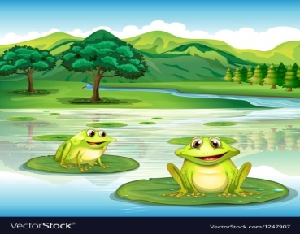 |  |  |  |  |  |  |  | 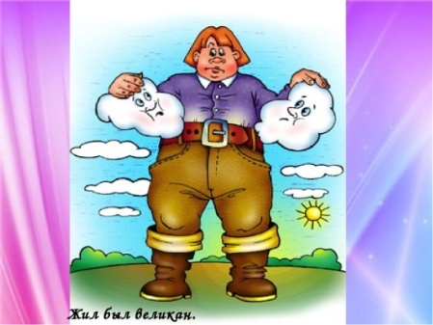  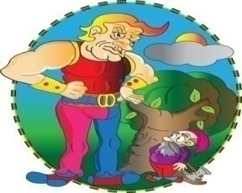 |  |  |  |  |  |  |  |  | 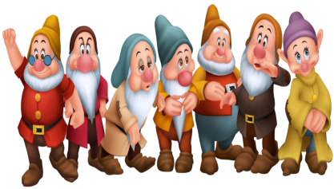  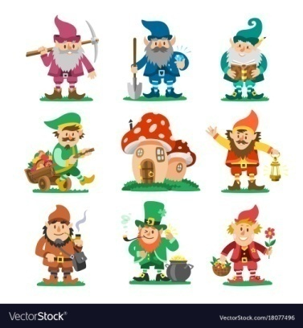 |  |  |  |  | Ойын: « Көбелектер бақалар»  Мақсаты: Балалардың денсаулыққа, ойынға деген құштарлықтарын дамыту, балалардың дене қимылдарын , бұлшық еттерін жетілдіру, ойын арқылы көңіл-күйлерін көтеру. Ептілікке, шапшаңдыққа, қызыға ойнауға баулу, ойынға деген қызығушылықтарын, белсенділіктерін арттыру. Жәндіктерге қамқорлық көрсете білуге тәрбиелеу.  Ойын барысы: Батпақтың шекарасы төртбұрышты етіп белгіленеді. Мұнда бақалар өмір сүреді. Гүлдерге көбелектер ұшып келіп қонады. Ұлдар бақа сияқты секіреді, қыздар көбелектер сияқты ұшады.  Ұсыныс: ойында көбелектер, бақалар болып балалар ойынаушылар қатысады, тәрбиеші де қатысады. 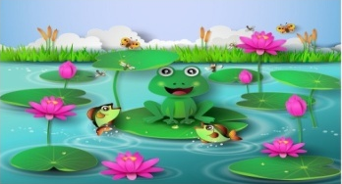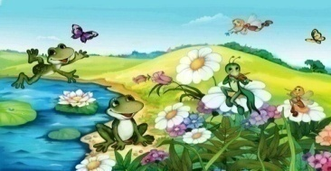
4 - ұйымдастырылған іс-әрекет

 | Дене шынықтыру  Тавқырыбы: «Күзгі орманда»  Мақсаты: модульдер үстімен (із салынған парақтар, арқан т.б.) тепе-теңдік сақтап қалай жүру керектігін, күзгі табиғаттың кереметтігін түсіндіру  Қимыл-қозғалыс ойыны: «Қасқыр мен лақтар» (4 рет).  Шарты: қарама-қарсы жаққа тек белгіден кейін жүгіру қажет. Залдың бір шетінде сап түзеп тұрады. «Қасқыр» зал ортасында орналасады.  «Бөрте, бөрте, бөрте лақ, Бөрте лақ тым ерке-ақ.  Кетесің кейде секеңдеп, Байламаса көкем кеп». |  |  |  |  | Музыка  Тақырыбы: «Көңілді ырғақтар»  Мақсаты: Әннің сипатын қабылдау, дауысын дұрыс келтіріп орындау  Музыка тыңдау:  «Вальс» (Қ. Шілдебаев), «Полька» (М. Красев), «Қамажай» халық әуені (өңдеген Н. Меңдіғалиев)  Ән айту:  «Мен өнерлі баламын» (М. Омаров)  «До-ре-ми» (Ө. Байділдаев)  Музыкалық-ырғақтық қимылдар:  «Биімді қайтала» (үнтаспада, педагогтің таңдауымен)  Билер: «Жұптасу биі» (чех халық әуені)  Ойындар, хороводтар:  «Ән салған кім?» (А. Райымқұлова) |  |  |  |  |  |  |  |  | Дене шынықтыру  Тавқырыбы: «Ұлттық ойындар»  Мақсаты: Дұрыс бастапқы қалыпта тұрып, көлбеу қойылған нысанаға ұсақ заттарды лақтыруға үйрету  «Тастар» (орыс халқының ойыны)  «Өкшемен отырып» бастапқы қалпы бойынша ұсақ заттарды (тастарды) лақтыру, жоғары лақтыру.  Өкшемен отырып, ұсақ тастарды жоғары лақтырып, оны алақандарымен қағып алады. Ал келесі лақтырғанда алақандарын теріс қойып, тастарды қағып алуға тырысады |  | Дене шынықтыру  Тавқырыбы: «Қалай спортшы болуға болады?»  Мақсаты: алақан мен тізеге таянып, гимнастикалық орындық үстінде еңбектеу, сапты бұзбай және бағыттарын сақтап, қайта сап түзеп жүру машықтарын арттыру  Зейіндерін жаттықтыру. (5 рет)  Қимыл-қозғалыс ойыны: «Кiм зейінді?» Ойынның шартын түсіндіреді. Капитанның артынан төрт тізбекке тұру. Спорт түрлеріне байланысты төрт командаға бөлінеді (балалардың қалауы бойынша). Капитандардың қолдарында доп болады (төрт капитан – төрт түсті доп). Балалар зал бойынша жүгіріп жүріп, белгі берілгенде тізбекке келіп тұрады. Сонан соң көздерін жұмады, осы кезде капитандар орындарын стырады. Белгі бойынша өз капитандарын жылдам табулары және капитанның артына бір тізбекке тұрулары тиіс немесе малдас құрып отырады, өкшемен отырады |  |  |  |  |  |  |  |  |  |  | Музыка  Тақырыбы: «Біздің аспаптар»  Мақсаты: Ұлттық домбырада орындалатын күй жанрымен таныстыру  Ән айту:  «Балдырғандар әні» (Г. Жотаева)  «Мен өнерлі баламын» (М. Омаров)  Музыкалық-ырғақтық қимылдар:  «Марш» (В. Дешевов) Билер: «Шабандоздар биі» (үнтаспада «Жұмыр қылыш»,  «Жұптасу биі» (чех х. әуені)  Музыкалық аспапта ойнау:  «Еркем-ай» қазақтың халық әні (өңдеген Б. Дәлденбай)
Серуенге дайындық | Киімдерді реттілікті сақтап дұрыс киінуге үйрету. |  |  |  |  | Киімдерді реттілікті сақтап дұрыс киінуге үйрету. |  |  |  |  |  |  |  |  | Киімдерді реттілікті сақтап дұрыс киінуге үйрету. |  | Киімдерді реттілікті сақтап дұрыс киінуге үйрету. |  |  |  |  |  |  |  |  |  |  | Киімдерді реттілікті сақтап дұрыс киінуге үйрету.
Серуен | Серуенге қызығушылық туғызу; балалармен жеке әңгімелесу; серуенге ойын материалдарын таңдау; серуенде балаларды  әрекет етуге ынталандыру.
Еңбек | Топты жинастыру |  |  |  |  |  |  |  | Еден жуушыға көмектесу |  |  |  |  | Гүлдерге су құю |  |  |  | Ойыншықтарды жинау |  |  |  |  |  |  |  | Гүлдің түбін қопсыту
 | Мақсаты:-балаларды еңбекке баулу,ересектердің еңбегін бағалау
Қимылды ойындар | «Бір аяқпен жолдан секіру» |  |  |  |  |  |  |  | « Құнан шабысы» |  |  |  |  | «Такси» |  |  |  | : «Оқтау тартыс» |  |  |  |  |  |  |  | «Көбелекті ұстап алу»
 | Мақсаты:-балаларды ойын ережесін дұрыс орындауға үйреті, ептілікке ,шапшаңдыққа тәрбиелеу
Жеке жүмыс | Ералыға үнді дыбысты (Р) дұрыс дыбыстауды қалыптастыруға жұмыс жасау. |  |  |  |  | Мединаға қатаң дыбысты (Қ) дұрыс дыбыстауды қалыптастыруға жұмыс жасау. |  |  |  |  |  |  | Нұржанға 5-ке дейін кері қарай санауды бекіту. Геометриялық пішіндерді дұрыс атап, ажырата білуге үйрету |  |  | Айжанға «Ойыншықтар» өлеңін тыңдап, «ойыншықтар» сөзін дұрыс айтуға , «ойыншықтар» туралы әңгіме құрастыруға үйрету. |  |  |  |  |  |  |  | Қадишаға жыл мезгілі туралы білімін жетілдіру
Балаларды үйге қайтару | Ата –аналарға кеңес  - баланың «социалдық көкжиегін» кеңейтіңіз, ауладағы өзімен құрдас балалармен көбірек ойнатыңыз, жолдастарына қонаққа барсын, әжесінде қонуға қалсын т.с.с. Осындай тәжірибе жинақтаған бала өз құрдастары мен үлкендер арасында тез үйренісіп, тіл табысатын болады. |  |  |  |  | Ата –аналарға кеңес  Ешқашан балаға қол жұмсамаңыз.  Қиын жағдайда үнемі бірге болыңыздар |  |  |  |  |  |  | Ата –аналарға кеңес  - үйдегі жағдайда баланың өзіне - өзі қызмет етудің алғы шарттарына үйрете беріңіз: жуыну, қолын сүрту, шешіну, өз бетімен тамақтану, тамақ ішкенде қасықты пайдалану, горшокқа сұрану. Киімдері міндетті түрде өзіне ыңғайлы болуы шарт: шалбар не болмаса шорты замоксыз, белдеушесіз. |  |  | Ата –аналарға кеңес  Егер Сіздің балаңыз көпшіл, өз-жақындарыңыз бен бірге бөтен адамдарды жатырқамаса, ойын кезінде өздігімен ойнай білсе, мінезі ашық, өз құрдастарымен мейрімді болса мектепке келген күннен бастап – ақ үйреніп кететіне сеніңіз. |  |  |  |  |  |  |  | Ата –аналарға кеңес  - баламен жағымды эмоционалдық жағдайлар жасау қажет, ол көбіне ата – ана жағынан болуы қажет, мектеп туралы, оның өзіне керектігін түсіндіріп балаңызды сүйіп, аймалап, жиі оған өз мейіріміңізді көрсетіңіз. Есіңізде болсын Сіз көбірек осындай жылылық білдірсеңіз Сіздің балаңыз мектепке тез бейімделеді. Балаңыздың көзінше мектеп туралы өзіңізді толғандыратын мәселені айтудан аулақ болыңыз.

Тәрбиелеу-білім беру процесінің циклограммасы
Жоспардың құрылу кезеңі 1V-апта 26- 30 қыркүйек 2022-2023 оқу жылы
Күн тәртібі |  | Дүйсенбі |  |  |  |  |  |  | Сейсенбі |  |  |  |  |  |  |  | Сәрсенбі |  |  |  | Бейсенбі |  |  |  |  |  |  |  | Жұма
Балаларды қабылдау |  | Мұғалімнің балалармен қарым-қатынасы: отбасы дәстүрлері туралы жеке әңгімелесу, қарым-қатынас және көтеріңкі көңіл-күй орнатуға ойындар ұйымдастыру. Жағымды жағдай орнату
 |  | Пж ойын: «Вагондарға дөңгелек таңдау»  Шарты: суреттердегі вагондарға түсіне қарай дөңгелек таңдайды. |  |  |  |  |  |  | Еркін ойын: «Шкафқа жасыру»  Шарты: Шкафқа бір бала ойыншық жасырады, қалған балалар табады. |  |  |  |  |  |  |  | Пж ойын: «Қайтала»  Шарты: Педагогтың артынан пішіндерді сіріңке шиімен қайталайды. |  |  |  | Пж ойын: «Ойыншықты тап»  Шарты: Жасырылған ойыншықты табады. |  |  |  |  |  |  |  | Еркін ойын: «Сенде не бар?»  Шарты: Қалаған ойыншықтарымен бір-бірімен бөлісіп ойнайды.
Ата-аналармен әңгімелесу, кеңес беру |  | Ата-аналармен әңгіме:  Балалардың тазалығы жөнінде кеңес беру |  |  |  |  |  |  | Ата-аналармен әңгіме:Ата- аналарға балаларын ертеңгілік жаттығуға үлгертіп алып келулерін ескерту. |  |  |  |  |  |  |  | Ата-аналармен әңгіме:  Балалардың жетістік пен дәрежесі үшін емес, сол қалпында сөзсіз қабылдап жақсы көретініңізді сездіріңіз. |  |  |  | Ата-аналармен әңгіме:  Ата-аналарға балаларды тамақтарын тауысып жеуге үйретулерін ескерту. |  |  |  |  |  |  |  | Ата –аналармен әңгіме: «Дұрыс тамақтануға баулу»
Балалардың дербес әрекеті (баяу қимылды ойындар, үстел үсті ойындары, бейнелеу әрекеті, кітаптар қарау және тағы басқа әрекеттер) |  | Үстел үсті, саусақ және т.б.ойындар. |  |  |  |  |  |  | Құрылыс ойындары |  |  |  |  |  |  |  | «Мен спортшымын ».Фотосуретте бейнеленген  Суреттерді атау |  |  |  | Әңгімелесу. Спортп не үшін керек? әңгімелеп беру |  |  |  |  |  |  |  | Сурет салу. «Футболшы»
Таңертеңгі жаттығу |  | Таңғы жаттығу кешені № 3
Ұйымдастырылған іс-әрекетке дайындық |  | Пікір алмасу сұрақтары:  Мектепте оқитын аға, әпкелерің бар ма? |  |  |  |  |  |  | Пікір алмасу сұрақтары:  Өзіңнің мектебіңнің ауласында қандай өсімдіктер өседі?  . |  |  |  |  |  |  |  | Қарға қалай дыбыстайды?  Балалар қарғаның дыбысын келтіреді.  Балалар қарға құсы туралы əңгімелеседі. |  |  |  |  |  |  | Пікір алмасу сұрақтары.  Суреттегі оқу құралдарын ата!  Қай заттар сөмкеге салынбай қалды? |  |  |  |  | Мектеп сендерге ұнай ма?Мектептен не үйрендіңдер?
Білім беру ұйымының кестесі бойынша ұйымдастырылған іс-әрекет |  | 1 - ұйымдастырылған іс-әрекет
 |  | Сөйлеуді дамыту  Тақырыбы: «Күз бояуы»  Мақсаты: Балалардың күз белгілері жайлы білімдерін кеңейту, күз мезгілінің ерекшеліктері жайлы әңгімелесу  Күз бояуы (жаттау)  Самал қозғап қалғанда,  Үзіледі сары алма,  Шолып едім ақшаны,  Қауын біткен сап-сары. Көрінеді шалғайдан,  Бел-белестер сарғайған.  Сары жапырақ төгілген Тоғайды да көрдім мен.  Таза жездей жинаған,  Сары бояу айналам. |  |  |  |  |  |  | Сауат ашу негіздері  Тақырыбы: «Біз нені үйрендік?»  Мақсаты: дауысты дыбыстар туралы білгенін айту  «О» дыбысы бар суреттерді қорша |  |  |  |  |  |  |  | Сауат ашу негіздері  Тақырыбы: «Біз нені үйрендік,нені білдік?»  Мақсаты: тапсырмалар орындау арқылы дыбыстар орнын тапқызуға үйрету.  Суреттермен жұмыс А дыбысынан басталатын екі жемісті тап ,сызып қос.  А дыбысынан басталатын жануарды тап  А дыбысынан басталатын екі өсімдікті тап |  |  |  |  |  |  | Сауат ашу негіздері  Тақырыбы: «Қатаң дауыссыз дыбыстар»  Мақсаты: Тапсырмаларды орындату арқылы зейіндерін, есте сақтау қабілеттерін дамыту  Суреттермен жұмыс қатаң дауыссыз сөздереден басталатын сөдерді атау |  |  |  |  | Көркем әдебиет  Тақырыбы: «Алтын астық»  Мақсаты: -сурет бойынша әңгіме құрау  Сурет бойынша балаларға әңгіме құрату  Сұраққа жауап беру
Үзіліс Кеңістікті бағдарлауға арналған ойындар «Жоғарыда–төменде, биік-аласа»
Артикулыциялық жаттығулар:  Балықтар  Кіп-кішкентай балықтар өзенде жүзеді,  Үп-үлкен ағаш жағада жатты,  Балық: «Мына жерде сүңгу оңай»- деп  Екіншісі «Жоқ, бұл жер терең»- деді,  Ал үшіншісі «Менің ұйқым келіп тұр»- деп,  Ал төртіншісі тоңа бастады,  Ал бесіншісі «Мында қолтырауын»- деп айғайлады,  -Жүзіндер мына жерден,  Әйтпесе жұтып қояды!  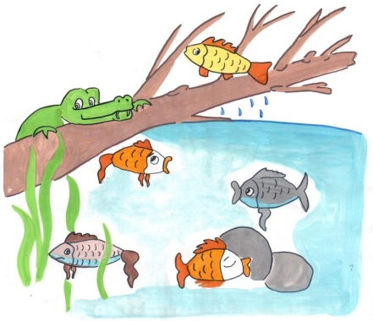  «Тіс щеткасымен ойын» жаттығу.  Ойын шарты: Балаларға тіс щеткалары таратылады. Щеткаларды бір-бірден алып саусақ ұштарына қойып, үйкелеп массаж жасайды. Бұл ойын балалардың миын дамытады, тілдерін дамытады, зейіннің тұрақтандырады, қол белсендігін, икемділігін арттырады. |  |  |  |  |  |  |  |  |  |  |  |  |  |  |  |  |  |  |  |  |  |  |  |  |  | Ойын: «Жоғарыда–төменде, биік-аласа»  Мақсаты: кеңістікті бағдарлауға дағдыландыру  Жасы: 5-6 жас аралығы  Қажетті заттар: Көгілдір аспан, жасыл алқап, өзен бейнеленген сюжетті суретті плакат тақтада. Қорапта ұшақтың, құстар түрлері, балық түрлері, аңдар түрлері қатырма қағаздан жасалған.  Ойын барысы: Тақтаға бір бала шығып қораптағы бір бейнені алып, атын атап, орынын анықтап сюжетті суретке іледі. Мысалы: Ұшақ жоғарыда-аспанда ұшады, балық төменде-су ішінде жүзеді, - деп сипаттап айту керек.  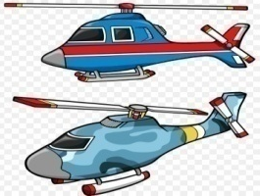
 |  |  |  |  |  | 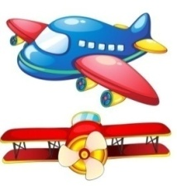 |  |  |  |  |  |  |  |  | 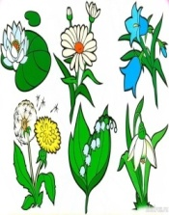 |  |  | 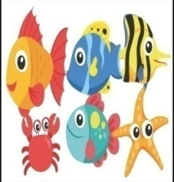
 |  |  |  |  |  | 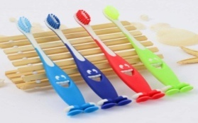
2 - ұйымдастырылған іс-әрекет
 |  |  |  | Қоршаған ортамен танысу  Тақырыбы: «Қазақстан Республикасының мемлекеттік рәміздері»  Мақсаты: Еліміздің рәміздері туралы білімдерін толықтыру.Әр рәміздің мән-мағынасын түсіндіру арқылы сөйлеу тілдерін дамыту  Демонстрациялық материалдармен жұмыс:  Қазақстан Республикасының Мемлекеттік Туы көгiлдiр түсті. Мемлекеттік Тудағы көгiлдiр түс Қазақстан халқының жеке мемлекет болуға ұмтылған ниет-тiлегiнiң тазалығын, асқақтығын көрсетедi. Нұрға малынған алтын күн тыныштық пен байлықты бейнелейдi.  Қанатын жайған қыран құс – билiк, айбындылық бейнесi.  Балалар Елтаңба суретінен не көріп тұрғандарын айтады |  |  |  |  |  |  |  |  | Математика негіздері  Тақырыбы: 7, 8, 9 сандары»  Мақсаты: 7, 8, 9 сандарын санату, заттарды санау дағдыларын дамыту  Балалар суретті қарайды. Шалғында нелер жайылып жүр?  Шалғында қандай гүлдер гүлдейді?  Енді шалғында жайылып жүрген жылқыларды (қойларды) санаймыз. Аспанда қанша бұлт бар? Қажетті цифрды жапсырыңдар.  4-тапсырма. Сандарды реті бойынша сызып қосу тапсырылады |  |  |  | Математика негіздері  Тақырыбы: 7, 8, 9 сандары»  Мақсаты: дұрыс санау мен зейін мен логикалық ойлауды дамыту.Есте сақтау, сөйлеу, назар аудару дағдыларын дамыту  Балалар суретті қарайды. Шалғында нелер жайылып жүр?  Шалғында қандай гүлдер гүлдейді?  Енді шалғында жайылып жүрген жылқыларды (қойларды) санаймыз. Аспанда қанша бұлт бар? Қажетті цифрды жапсырыңдар.  4-тапсырма. Сандарды реті бойынша сызып қосу тапсырылады |  |  |  |  |  |  |  | Математика негіздері  Тақырыбы: 7, 8, 9 сандары»  Мақсаты: -7,8,9 сандарын заттардың санымен сәйкестендіруге үйрету; заттарды санау дағдысын жетілдіру  Суреттерді сандармен сәйкестендір |  | Қоршаған ортамен танысу  Тақырыбы: «Біздің өлкемізде қандай жануарлар тіршілік етеді?»  Мақсаты: Жабайы жануарлардың тіршілігі жайлы түсініктерін кеңейту  Педагог балаларға тапсырманы «ВЕНН ДИАГРАММАСЫ»техникасының  көмегімен орындауды ұсынады: «Сен жануарлар туралы не білесің?» дидактикалық ойыны.  Тапсырманы түсіндіреді: Сиыр мен қасқырдың арасында айырмашылықтар да, ұқсастықтар да бар. Қызыл бұрышқа қасқырдың тіршілігіне қатысы бар карточкаларды қойып, сөздерді жазыңдар (орман, тырнақтар, қасқырдың аузы, азу тіс,  жыртқыш). Ал жасыл бұрышқа – сиырдың тіршілігіне қатысы барларын жазыңдар (пішен, шөп, сүт, ет, мүйіз, құйрық, бұзау, му- му...). Сары секторға жануарларға тән ортақ белгілерді жазыңдар (мәселен, жүн қаптаған). 5 минут уақыт беріледі.  Топтасып/шағын топпен жұмыс істеу. Диаграмманы балалар өз бетінше толтырады. Содан соң оған білетін мәліметтерін қосады немесе берілген ақпараттарды дұрыстайды.
Үзіліс Жабық және ашық кеңістікті бағдарлауға арналған ойындар Ойын: «Тығылыспақ»
Саусақтарға арналған гимнастикалық жаттығулар:  Қысқыштармен ойналатын ойын  Ойын шарты: Түрлі-түсті қатты қағаздардан дөңгелектер жасап, сондай түсті қысқыштарды қыстырса, гүлдер пайда болады. Ол баланың ұсақ моторикасын дамытады, ақыл-ойының, тілінің дамуына зор ықпал етеді.  «Жаңғақтармен ойын »  Ойын шарты: балалардың әрқайсысына жаңғақтар таратылады. Жаңғақты алақанның арасына салып, айналдыру. Бұл ойында балалардың қолдары жаттықтырып, сөйлеу тілі мен ойлау қабілеттері дамиды. |  |  |  |  |  |  | 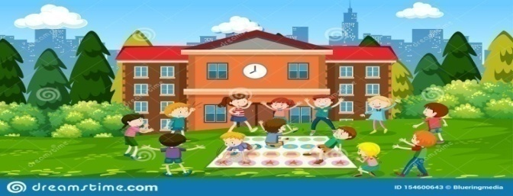 |  |  |  |  |  |  |  |  |  |  |  | Ойын: «Тығылыспақ»  Мақсаты: кеңістікті бағдарлауға дағдыландыру, сөздік қорларын молайту  Жасы: 5-6 жас аралығы  Қажетті заттар:  Ойын барысы: барлық балалар екі топқа бөлініп, топ басшылары тағайындалады. Санамақ арқылы қай топтың жасырынып, қай топтың іздейтіні анықталады. Ойынға «қала», яғни барлық ойыншылар жиналатын жер (ағаш, жар, есік, т.с.с.) таңдалынады. Жасырынатын топты топ басшылары жасырып, өзі қайтадан бұрынғы орнына оралады да, қарсылас топтың қай бағытта қозғалғанын «біз қазір ........(қай жер екенін)» айтып отырады. Ал жасырынған топ болса осы көмекті пайдалана отырып, жасырынған жерде отырады, ыңғайлы сәт туғанда «қаланы» жаулап алады. Егер іздеушілер жасырынушы топтың бір қатысушысын байқап қалса, онда оның аты мен жасырынған жерін дауыстап айтады да, барлығы «қалаға» қарай жүгіреді. «Қалаға» бірінші жеткен топқа ұпай беріледі. Жасырынған топ мүшелері іздеуші топ өздерін таппастан бұрын «қалаға» бірінші жетіп, ұпай ала алады.
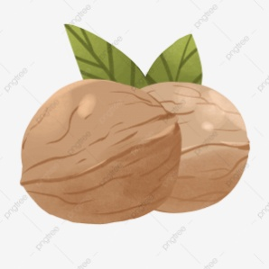 | 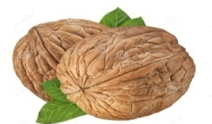
3 - ұйымдастырылған іс-әрекет
 |  | Қазақ тілі  Тақырыбы: «Алтын күз»  Мақсаты: Балалардың күз белгілері жайлы білімдерін кеңейту, күз мезгілінің ерекшеліктері жайлы әңгімелесу  Демонстрациялық материалдармен жұмыс. Педагог шағын мәтін құрайды. Қазір жылдың күз мезгілі. Күзде жапырақтар сарғаяды, түседі. Сондықтан алтын күз деп айтады. Күзде салқын болады. Жаңбыр жауады. Күзде кұстар ұшып кетеді. Күз айлары: қыргүйек, қазан, қараша. Қима материалдармен жұмыс. Мынау – жапырақ. – Мынау не? – Мынау – жапырақ. – Жапырақ сары. – Жапырақ қандай? – Жапырақ сары. – Алтын күз. – Қандай күз? – Алтын күз. Балалар сөздерді, мәтінді қайталайды |  |  |  |  |  |  |  |  |  | Қазақ тілі  Тақырыбы: «Көкөністер»  Мақсаты: көкөністер туралы жұмбақ шешу, ойлау қабілеттерін арттыру  «Дүкен» ойыны. Қима материалдармен жұмыс. Көгөністердің қазақша атауын қайталау, есте сақтау. Санамақпен сатушыны таңдайды. Балалар дүкенге келеді. Диалог: – Сәлеметсіз бе! – Сәлеметсіз бе! – Маған қияр беріңізші. – Алыңыз. – Рақмет. Сау болыңыз. Ойынды күрделендіруге болады. Балалар көгөністі сипаттайды. Сатушы оның қандай көгөніс екенін табады. |  |  |  |  | Сөйлеулі дамыту  Тақырыбы: «Күз бояуы»  Мақсаты: - Өлең тыңдау арқылы, әңгіме құрап айту арқылы баланың сөйлеу тілін дамыту.Күздің жомарт, мырза екенін айтып, мейірбандыққа тәрбиелеу.  Дидактикалық ойын: «Кімде не бар?»  Ойын шарты: Бір бала қолына жасырған затты сипаттайды. Сипатталған затты қалған балалар табу керек.  Педагог:  Балалар, сендер дүкенге барғанда әртүрлі заттарды, жаңа айтқан жемістер мен  көгөністерді көресіңдер. Сол заттарды сатып алуға болады. Ал сатып ала алмайтын заттар да бар екен. Сендер дәптермен жұмыс жасағанда көресіңдер.  Дәптермен жұмыс: Дәптердегі тапсырма бойынша орындалады.  Балалар, сендер күз мезгіліндегі ерекшеліктерді жақсы біледі екенсіңдер. |  |  |  |  |  |  | Көркем әдебиет  Тақырыбы: «Арыстан мен тышқан  Мақсаты: -диалогты сөйлеуін қалыптастыру  Ертегіні ролге бқліп ойнау |  |  |  | Шығармашылық бейнелеу әрекеті (сурет салу,мүсіндеу,жапсыру,құрастыру)  Тақырыбы: «Жаңбырлы күн»  Мақсаты:- - балаларды табиғат құбылыстарын бақылай отырып өз сезімдерін бейнелей білуге үйрету, жаңбыр тамшыларын қағаз бетіндегі жазықтықты дұрыс пайдалана отырып түсіруге жаттықтыру  -маусымдық өзгерістер туралы білімін кеңейту;:балалардың қиялын, ойлау қабілетін дамыту  -- жапсырудың әдіс-тәсілдерін үйрету; өз беттерімен жұмыс істеу дағдыларын дамыту; қайшымен жұмыс істей білу қабілеттерін арттыру  -- қағаздан құрастыруға үйретуде түрлі бағытта: тегістеп бүктеу, шаршы қағазды бүктеу біліктерін қалыптастыру  Топтық жұмыстар
Үзіліс Жүгіруге арналған ойындар « Көбелектер бақалар»
Ойын: «Алыптар мен ергежейлілер»  Мақсаты: Балалардың денсаулыққа, ойынға деген құштарлықтарын дамыту, балалардың дене қимылдарын , бұлшық еттерін жетілдіру, ойын арқылы көңіл-күйлерін көтеру. Ептілікке, шапшаңдыққа, қызыға ойнауға баулу, ойынға деген қызығушылықтарын, белсенділіктерін арттыру. балаларды салауатты өмір салтына тәрбиелеу. Ойынның шарты: Арнайы сызықпен қоршаған ойын алаңында балалар жүгіріп ойнап жүреді. “Алыптар” мен “қуғыншымын” қолын жоғары көтереді де өзіне ең жақын жүрген ойыншыны қуа жөнеледі, “ергежейлілер” жүгіреді.  Ұсыныс: Егер қуып жетсе, екеуі орын ауыстырып, жаңа қуғыншы, ойынды әрі қарай жалғастырады.  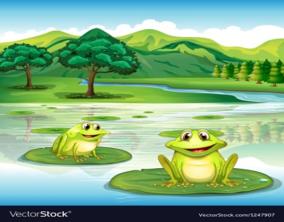 |  |  |  |  | 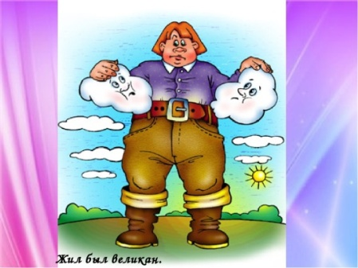 |  |  |  |  |  |  |  |  |  |  |  |  |  |  |  |  |  |  | Ойын: « Көбелектер бақалар»  Мақсаты: Балалардың денсаулыққа, ойынға деген құштарлықтарын дамыту, балалардың дене қимылдарын , бұлшық еттерін жетілдіру, ойын арқылы көңіл-күйлерін көтеру. Ептілікке, шапшаңдыққа, қызыға ойнауға баулу, ойынға деген қызығушылықтарын, белсенділіктерін арттыру. Жәндіктерге қамқорлық көрсете білуге тәрбиелеу.  Ойын барысы: Батпақтың шекарасы төртбұрышты етіп белгіленеді. Мұнда бақалар өмір сүреді. Гүлдерге көбелектер ұшып келіп қонады. Ұлдар бақа сияқты секіреді, қыздар көбелектер сияқты ұшады.  Ұсыныс: ойында көбелектер, бақалар болып балалар ойынаушылар қатысады, тәрбиеші де қатысады. 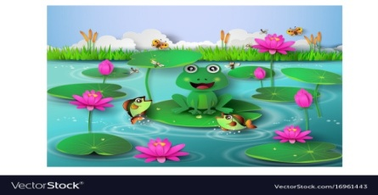
4 - ұйымдастырылған іс-әрекет

 |  | Дене шынықтыру  Тақырыбы: «Менің сүйікті жануарларым»  Мақсаты: музыка әуенімен нұсқауларды аса дәлдікпен орындау машықтарын, секіру машықтарын арттыру  «Қазақстан жануарлары» ойын-жаттығуы – (музыка әуеніне сай әртүрлі жануарлардың жүрісін салады).  Тізбекте бір-бірден тұрып, аңдардың жүрісін, жүгірісін салып жүреді, жүгіреді, түрлі тапсырмаларды орындайды. Бір-біріне кедергі келтірмеуге тырысады |  |  |  |  |  | Музыка  Тақырыбы: «Біздің аспаптар»  Мақсаты: -. Әуеннің би сипатын сезіну, би қимылдарының элементтерін орындау  Ән айту:  «Балдырғандар әні» (Г. Жотаева)  «Мен өнерлі баламын» (М. Омаров)  Музыкалық-ырғақтық қимылдар:  «Марш» (В. Дешевов) Билер: «Шабандоздар биі» (үнтаспада «Жұмыр қылыш»,  «Жұптасу биі» (чех х. әуені)  Музыкалық аспапта ойнау:  «Еркем-ай» қазақтың халық әні (өңдеген Б. Дәлденбай) |  |  |  |  |  |  |  |  | Дене шынықтыру  Тақырыбы: «Дене қабілеттерін дамыту»  Мақсаты: бөрененің үстімен оң-сол жанына қарай қырындап жүріп өтуде тепе-теңдік сақтауға үйрете түсу – дене бітімінің ақауларының алдын алу  Тепе-теңдік сақтау – беті сүргіленген бөрененің үстімен оң-сол жанына қарай қырындап (сүйем қадам жасап) жүріп өту. (4 рет)  Жүрген кезде қолдарын түрлі сәйкес тәсілдермен ұстау ұсынылады.  Жерден көтерілген бөрененің үстімен жүріп өтуде динамикалық тепе-теңдік сақтау –  денені түзу ұстау, еңкеймей басын жоғары ұстап, алға қарап, аяқты алдымен басын басып, сосын толық табанына басу керектігіне басты назар аудару керек |  |  |  |  |  | Дене шынықтыру  Тақырыбы: «Доппен ойнап, көңіліңді көтер!»  Мақсаты: допты жоғары лақтырып, еденге түсіп, қайтадан ыршыған допты екі қолмен қағып алу, жоғарыға лақтырған допты саусақтарды ашып, допты қағып алу машықтарын жетілдіру  Допты жоғары лақтыру, жерге түсіп қайтадан ыршыған допты екі қолмен қағып алу. (5 рет) Допты алды жақтан жоғары лақтырып, саусақтарды ашқан күйде оны қағып алып, допты кеудеге қысу. Жаттығуды жаппай орындау (топ болып) әдісімен орындайды. Допты  басының артына лақтырмауға, бір орындарында қозғалмай тұруға тырысады. Егер доп  домалап кетсе, оны қолға береді. Допты себетке апарып салып (алдымен бірінші тізбектің балалары, сонан соң екінші тізбектің балалары орындайды), орындарына барып тұрады |  |  |  |  |  | Музыка  Тақырыбы: «Күзгі серуен»  Мақсаты: Әннің сипатын қабылдау, дауысын дұрыс келтіріп орындау, ырғақтық бейнесі мен динамикасын дәл беру  Музыка тыңдау:  «Қазан» (П. Чайковский)  Ән айту:  Күзгі әуен» (А. Досмағанбет)  «Балдырғандар әні» (Г. Жотаева)  Музыкалық-ырғақтық қимылдар:  «Марш» (Е. Андосов) Билер: «Шабандоздар биі» (үнтаспада «Жұмыр қылыш»,  («Билеп үйренейік» жинағынан)  Ойындар, хороводтар:  Ән-ойын "Етек-етек" (Т. Сарыбаева)
Серуенге дайындық |  |  | Киімдерді реттілікті сақтап дұрыс киінуге үйрету |  |  |  |  | Киімдерді реттілікті сақтап дұрыс киінуге үйрету. |  |  |  |  |  |  |  |  | Киімдерді реттілікті сақтап дұрыс киінуге үйрету. |  |  |  |  |  | Киімдерді реттілікті сақтап дұрыс киінуге үйрету. |  |  |  |  |  | Киімдерді реттілікті сақтап дұрыс киінуге үйрету.
 |  | .
Серуен |  | Серуенге қызығушылық туғызу; балалармен жеке әңгімелесу; серуенге ойын материалдарын таңдау; серуенде балаларды  әрекет етуге ынталандыру.
Еңбек |  | Қоқыстарды жинау |  |  |  |  |  |  |  |  | Ағаштарды жинақтау |  |  |  |  | Сары жапырақтарды жинау |  |  |  | Құстарға жем шашу |  |  |  |  |  |  |  |  | Киімдерді жинақтау
 |  | Мақсаты:-балаларды еңбекке баулу,ересектердің еңбегін бағалау
Қимылды ойындар |  | «Кең қадам» |  |  |  |  |  |  |  |  | «Тыныш жүгіріп өт» |  |  |  |  | : «Ұшты-ұшты» |  |  |  | «Аталған ағашқа жүгіріп бар» |  |  |  |  |  |  |  |  | «Белгіні тыңда»
 |  | Мақсаты:-балаларды ойын ережесін дұрыс орындауға үйреті, ептілікке ,шапшаңдыққа тәрбиелеу
Жеке жүмыс |  | Балаларға өз отбасыларының дәстүрлері туралы  сюжет салуды ұсынады |  |  |  |  |  |  |  |  | Қандай геометриялық фигураларды білесің?  Қағаз үлгі дегеніміз не? |  |  |  |  |  | Сөйлемдерді интонация бойынша ажырата отырып (хабарлы,сұраулы, лепті), сөйлеу барысында қолдану |  |  | Үй жануарлары тіршілігі үшін қажетті жағдайларды атап бер? |  |  |  |  |  |  |  |  |  | Туған күнге қандай
Балаларды үйге қайтару |  | Ата –аналарға кеңес  - баланың «социалдық көкжиегін» кеңейтіңіз, ауладағы өзімен құрдас балалармен көбірек ойнатыңыз, жолдастарына қонаққа барсын, әжесінде қонуға қалсын т.с.с. Осындай тәжірибе жинақтаған бала өз құрдастары мен үлкендер арасында тез үйренісіп, тіл табысатын болады. |  |  |  |  |  |  |  | Ата –аналарға кеңес  Ешқашан балаға қол жұмсамаңыз.  Қиын жағдайда үнемі бірге болыңыздар |  |  |  |  |  |  | Ата –аналарға кеңес  - үйдегі жағдайда баланың өзіне - өзі қызмет етудің алғы шарттарына үйрете беріңіз: жуыну, қолын сүрту, шешіну, өз бетімен тамақтану, тамақ ішкенде қасықты пайдалану, горшокқа сұрану. Киімдері міндетті түрде өзіне ыңғайлы болуы шарт: шалбар не болмаса шорты замоксыз, белдеушесіз. |  |  |  | Ата –аналарға кеңес  Егер Сіздің балаңыз көпшіл, өз-жақындарыңыз бен бірге бөтен адамдарды жатырқамаса, ойын кезінде өздігімен ойнай білсе, мінезі ашық, өз құрдастарымен мейрімді болса мектепке келген күннен бастап – ақ үйреніп кететіне сеніңіз. |  |  |  |  |  |  |  | Ата –аналарға кеңес  - баламен жағымды эмоционалдық жағдайлар жасау қажет, ол көбіне ата – ана жағынан болуы қажет, мектеп туралы, оның өзіне керектігін түсіндіріп балаңызды сүйіп, аймалап, жиі оған өз мейіріміңізді көрсетіңіз. Есіңізде болсын Сіз көбірек осындай жылылық білдірсеңіз Сіздің балаңыз мектепке тез бейімделеді. Балаңыздың көзінше мектеп туралы өзіңізді толғандыратын мәселені айтудан аулақ болыңыз.

